Министерство науки и высшего образования Российской Федерации Федеральное государственное бюджетное образовательное учреждение высшего образования

«УЛЬЯНОВСКИЙ ГОСУДАРСТВЕННЫЙ ТЕХНИЧЕСКИЙ УНИВЕРСИТЕТ»

**Лабораторная работа**

по дисциплине: «Модели и методы анализа проектных решений».

Выполнил:

студент 4 курса, гр. ИВТАПбд-41

Вершинин Д. В.

Проверил:

Бочков С. И.

г. Ульяновск, 2020

Оглавление

1. Монтажник радиоэлектронной аппаратуры и приборов 2-го разряда 4

1.1 Общие сведения 4

1.2 Способы монтажа мягких и жестких схем по шаблону 5

1.3 Способы формовки выводов ЭРЭ и требования, предъявляемые при работе с микросхемами 6

1.4 Устройство и принцип действия монтируемой аппаратуры 13

1.5 Наименование и маркировку применяемых при монтаже материалов и ЭРЭ 14

1.6 Способы монтажа простых узлов, блоков, приборов, радиоустройств, печатных плат, телефонных устройств и т.д. 15

1.7 Особенности монтажа печатных схем 16

1.8 Способы вязки простых жгутов по монтажным схемам 19

1.9 Назначение применяемых контрольно-измерительных инструментов, приборов и правила пользования ими 20

1.10 Электрические и механические свойства наиболее распространенных проводов, кабелей и изоляционных материалов, применяемых клеев, мастик, герметиков, лаков, очистных смесей 23

1.11 Основы электро- и радиотехники. 25

2 Монтажник радиоэлектронной аппаратуры и приборов 3-го разряда 29

2.1 Общие сведения 29

2.2 Устройство и принцип действия монтируемой аппаратуры 29

2.3 Способы монтажа радиоэлектронной аппаратуры и аппаратуры средств связи средней сложности по монтажным схемам 29

2.4 Устройство, назначение контрольно-измерительных инструментов, приборов и правила пользования ими 30

2.5 Правила прокладки проводов внутренней и наружной сети 32

2.6 Методы прозвонки печатных плат, блоков, узлов радиоэлектронной аппаратуры, средств связи и ЭВМ средней сложности 34

2.7 Основы электро- и радиотехники 37

3 Монтажник радиоэлектронной аппаратуры и приборов 4-го разряда 38

3.1 Общие сведения 38

3.2 устройство, назначение, принцип действия и способы наладки монтируемой радиоэлектронной аппаратуры 39

3.3 Методы и способы монтажа сложных устройств, блоков, механизмов и систем по монтажным и принципиальным схемам и предъявляемые к монтажу требования 39

3.4 Устройство и принцип действия приборов и аппаратуры средств связи 40

3.5 особенности монтажа печатных схем и полупроводниковых приборов 42

3.6 Устройство и принцип работы электровакуумных и полупроводниковых приборов 44

3.7 Все виды возможных неисправностей и помех в настраиваемых аппаратах и способы их устранения 47

3.8 Методы измерения электрических величин и принцип составления по ним графиков 49

3.9 Методы испытания сложных групповых соединений, аппаратов и приборов; 51

3.10 Назначение, состав и условия применения используемых клеевых, герметизирующих и защитных химических составов и очистных жидкостей, красок 52

3.11 основы электро- и радиотехники, материаловедения 58

4 Монтажник радиоэлектронной аппаратуры и приборов 5-го разряда 60

4.1 Общие сведения 60

4.2 Назначение, устройство и принцип действия монтируемой радиоэлектронной аппаратуры 61

4.3 Электрические, принципиальные и монтажные схемы особой сложности 62

4.4 Правила настройки и проведения контрольных испытаний монтируемой аппаратуры 63

4.5 Cпособы проверки на точность аппаратуры, приборов и устройств 65

4.6 Правила и методы испытания аппаратуры 67

4.7 Правила эксплуатации испытательной аппаратуры и стендов 70

4.8 Назначение и условия применения особо сложных контрольно-измерительных приборов 71

4.9 Основы электро- и радиотехники 71

5 Монтажник радиоэлектронной аппаратуры и приборов 6-го разряда 71

5.1 Общие сведения 71

5.2 Конструкцию опытных и экспериментальных образцов приемо-передающих аппаратов и станций, приборов, спецаппаратуры высокочастотного многоканального телефонирования и аппаратуры ЭВМ 72

5.3 Устройство, принцип действия и способы применения особо сложных контрольно-измерительных приборов и распределительных щитов; 74

5.4 Правила, методы и последовательность монтажа аппаратуры по опытным и экспериментальным схемам; 75

## 1. Монтажник радиоэлектронной аппаратуры и приборов 2-го разряда

### 1.1 Общие сведения

Характеристика работ. Монтаж простых узлов, блоков, приборов, радиоустройств, печатных плат, секций фильтров и панелей радиоэлектронной аппаратуры, аппаратуры дальней и проводной связи по простым монтажным схемам и чертежам с полной заделкой проводов и соединений во всех видах производства, очистка, герметизация, крепление с помощью клеев, мастик. Демонтаж отдельных радиоэлементов, установленных на клей, мастику. Прокладка экранированного и высокочастотного кабеля с разделкой и распайкой концов проводников по простым монтажным схемам. Укладка мягких и гибких проводов по шаблонам. Изоляция и экранирование отдельных проводов и перемычек. Накладка нитяных и металлических бандажей. Подготовка ЭРЭ к пайке. Нарезка монтажных проводов с зачисткой и лужением концов. Производство монтажа методом накрутки. Испытание и проверка производственного монтажа на полярность, обрыв, короткое замыкание и правильность подключения с применением электроизмерительных приборов. Распайка простых демонтируемых приборов с заменой отдельных элементов. Монтаж отдельных узлов на микроэлементах. Подготовка ЭРЭ к герметизации, креплению с помощью клеев, мастик.

Должен знать: способы монтажа мягких и жестких схем по шаблону; способы формовки выводов ЭРЭ и требования, предъявляемые при работе с микросхемами; устройство и принцип действия монтируемой аппаратуры; наименование и маркировку применяемых при монтаже материалов и ЭРЭ; способы монтажа простых узлов, блоков, приборов, радиоустройств, печатных плат, телефонных устройств и т.д.; способы демонтажа ЭРЭ в лакированном монтаже; особенности монтажа печатных схем; правила включения монтируемых элементов в контрольно-испытательную сеть; условные обозначения приборов, узлов, ЭРЭ в монтажной схеме; способы вязки простых жгутов по монтажным схемам; назначение применяемых контрольно-измерительных инструментов, приборов и правила пользования ими; электрические и механические свойства наиболее распространенных проводов, кабелей и изоляционных материалов, применяемых клеев, мастик, герметиков, лаков, очистных смесей; основы электро- и радиотехники.

### 1.2 Способы монтажа мягких и жестких схем по шаблону

Монтаж – это ТП электрического соединения радиоэлектронной аппаратуры (РЭА) в соответствии с электрической или электромонтажной схемой. Для осуществления монтажа потребуются платы (печатные, проводные), одиночные проводники, жгуты, кабели.

Технологические операции всегда выполняются в определенном порядке, поэтому сборка РЭА включает в себя монтаж сборочных элементов (плат, блоков, панелей, рам, стоек), а также самого прибора. Сборка радиоэлектронной аппаратуры осуществляется стационарно или подвижно, с концентрацией или дифференциацией выполняемых манипуляций.

Для стационарной сборки РЭА необходимо обеспечить ее неподвижность, а все, что требуется для проведения работ, подается к месту монтажа.

Подвижная сборка радиоэлектронной аппаратуры осуществляется следующим образом: изделие устанавливается на конвейер, по которому оно перемещается от одного рабочего места к другому, на каждом из которых осуществляются необходимые манипуляции. Перемещаться изделие может принудительно (вместе с конвейером) и свободно (продолжает движение по окончании очередной манипуляции).

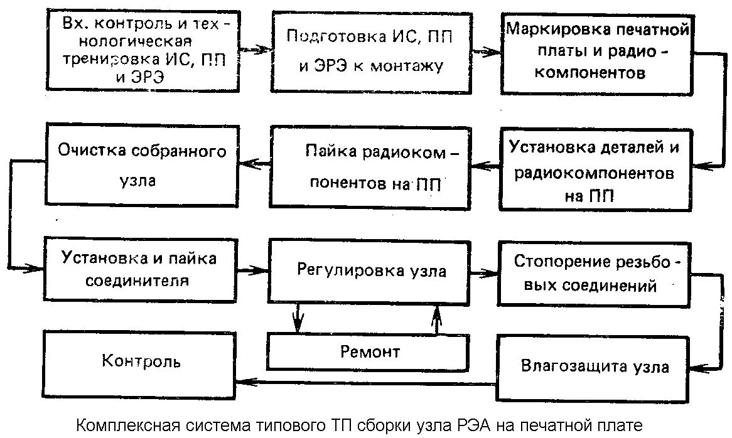Рис. 1 — Комплексная система типового ТП сборки узла РЭА на печатной плате

### 1.3 Способы формовки выводов ЭРЭ и требования, предъявляемые при работе с микросхемами

ГОСТ 29137-91 распространяется на формовку выводов и установку изделий электронной техники (далее - ИЭТ) на печатные платы.

Стандарт устанавливает общие требования и нормы конструирования по формовке выводов и установке ИЭТ на печатные платы при конструировании и производстве радиоэлектронных средств (РЭС).

Общие требования

1.1. ИЭТ, предназначенные для автоматизированной сборки аппаратуры, должны отвечать требованиям нормативно-технической документации.

1.2. Печатные платы, предназначенные для установки ИЭТ, должны отвечать требованиям конструкторской документации (КД) на них и ГОСТ 23517

1.3. Для каждого вывода ИЭТ, устанавливаемого на плату, должно быть предусмотрено отдельное монтажное отверстие или контактная площадка. Допускается устанавливать в отверстие, армированное арматурой типа ПТ по ГОСТ 22319, не более двух выводов ИЭТ.

1.4. При формовке выводов ИЭТ размером от корпуса ИЭТ до места изгиба вывода  считают размер от корпуса ИЭТ до центра окружности изгиба вывода, как указано на чертеже

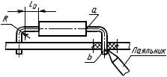

Рис. 2 — Формовка выводов ИЭТ

1.5. При установке ИЭТ на печатные платы размером от корпуса до места пайки вывода считают размер от корпуса ИЭТ вдоль оси вывода до места приложения паяльника или зеркала припоя (размер, определяющий расстояние между точками  и  вдоль оси вывода, как указано на черт.1), в том числе при пайке вывода в металлизированное отверстие.

Варианты формовки выводов и установки изделий электронной техники на печатные платы

Формовку выводов и установку ИЭТ на печатные платы следует проводить в соответствии с вариантами, приведенными в следующей таблице:

|  |  |  |  |  |  |
| --- | --- | --- | --- | --- | --- |
|  |  |  |  |  |  |
| Типовое конструктивное исполнение | | Обозначение варианта формовки и установки | Номер чертежа | Шифр позиции ИЭТ | Характеристика ИЭТ |
| 1. |  | 010 | 2 | 0201-0221  по табл.2; | Резисторы, конденсаторы, диоды, дроссели в цилиндрических и прямоугольных корпусах с двумя осевыми выводами |
|  |  | 011 |  | 0301-0341  по табл.3 |  |
| 2. |  | 020 | 7 | 0401-0407  по табл.4 | Конденсаторы, резисторы в прямоугольных корпусах, окукленные с дискообразной и каплевидной формами корпуса; резисторы, конденсаторы, дроссели в цилиндрических корпусах с двумя однонаправленными выводами; полупроводниковые приборы в прямоугольных и цилиндрических корпусах с двумя-тремя однонаправленными выводами |
|  |  | 021 |  |  |  |
| 3. |  | 030 |  |  | Конденсаторы в прямоугольных и дискообразных корпусах с двумя несимметрично расположенными однонаправленными выводами |
|  |  | 031 |  |  |  |
| 4. |  | 040 | 2 | 0201-0221  по табл.2; 0301-0341  по табл.3 | Конденсаторы и терморезисторы в прямоугольных корпусах, окукленные с дискообразной формой корпуса с двумя несимметрично расположенными выводами; диоды в каплевидных корпусах с двумя осевыми выводами |
|  |  | 041 |  |  |  |
| 5. |  | 050 | 2 | 0201-0221  по табл.2; 0301-0341  по табл.3 | Диоды в цилиндрических и каплевидных корпусах с двумя несимметрично расположенными выводами |
|  |  | 051 |  |  |  |
| 6. |  | 060 |  |  | Конденсаторы в прямоугольных корпусах с двумя несимметрично расположенными выводами |
|  |  | 061 |  |  |  |
| 7. |  | 070 | 4 | 0501-0512  по табл.5; 0601-0610  по табл.6; 0701-0708  по табл.7 | Резисторы, конденсаторы, диоды, дроссели в цилиндрических и прямоугольных корпусах с двумя осевыми выводами |
|  |  | 071 |  |  |  |
| 8. |  | 080 | 8 | 0901-0903  по табл.9 | Конденсаторы, резисторы в прямоугольных корпусах, окукленные с дискообразной и каплевидной формами корпуса; резисторы, конденсаторы, дроссели в цилиндрических корпусах с двумя однонаправленными выводами; полупроводниковые приборы в прямоугольных и цилиндрических корпусах с двумя-тремя однонаправленными выводами |
|  |  | 081 |  |  |  |
| 9. |  | 090 | 8 | 0901-0903  по табл.9 | Конденсаторы в прямоугольных и дискообразных корпусах с двумя несимметрично расположенными однонаправленными выводами |
|  |  | 091 |  |  |  |
| 10. |  | 100 | 4 | 0501-0512  по табл.5; 0601-0610  по табл.6; 0701-0708  по табл.7 | Конденсаторы и терморезисторы в прямоугольных корпусах, окукленные с дискообразной формой корпуса с двумя несимметрично расположенными выводами; диоды в каплевидных корпусах с двумя осевыми выводами |
|  |  | 101 |  |  |  |
| 11. |  | 110 | 4 | 0501-0512  по табл.5; 0601-0610  по табл.6; 0701-0708  по табл.7 | Диоды в цилиндрических корпусах с двумя несимметрично расположенными выводами |
|  |  | 111 |  |  |  |
| 12. |  | 120 | 5 | - | Предохранители в цилиндрических корпусах с двумя плоскими однонаправленными выводами |
| 13. |  | 130 | 4 | 0501-0512  по табл.5; 0601-0610  по табл.6; 0701-0708  по табл.7 | Конденсаторы в прямоугольных корпусах с двумя несимметрично расположенными выводами |
|  |  | 131 |  |  |  |
| 14. |  | 140 | 2 | 0201-0221  по табл.2; 0301-0341  по табл.3 | Резисторы, конденсаторы, диоды, дроссели в цилиндрических и прямоугольных корпусах с двумя осевыми выводами |
| 15. |  | 150 | 2 | 0201-0221  по табл.2; 0301-0341  по табл.3 | Конденсаторы и терморезисторы в прямоугольных корпусах, окукленные с дискообразной формой корпуса с двумя несимметрично расположенными выводами; диоды в каплевидных корпусах с двумя осевыми выводами |
| 16. |  | 160 |  |  | Диоды в цилиндрических и каплевидных корпусах с двумя несимметрично расположенными выводами |
| 17. |  | 170 | 6 | - | Предохранители в цилиндрических корпусах с двумя плоскими однонаправленными выводами |
| 18. |  | 180 | - | - | Конденсаторы, резисторы в прямоугольных корпусах, окукленные с дискообразной и каплевидной формой корпуса; конденсаторы, резисторы, дроссели в цилиндрических корпусах; полупроводниковые приборы в прямоугольных корпусах с двумя однонаправленными выводами |
|  |  | 190 | - | - | Транзисторы в прямоугольных и цилиндрических корпусах с тремя однонаправленными выводами |
| 20. |  | 200 | - | - | Конденсаторы в прямоугольных корпусах имеющих опорные выступы с двумя однонаправленными выводами |
| 21. |  | 211 | - | - | Конденсаторы, резисторы, дроссели, полупроводниковые приборы в прямоугольных и цилиндрических корпусах с двумя однонаправленными выводами |
| 22. |  | 220 | 3 | 0401-0407  по табл.4 | Резисторы, конденсаторы, диоды, дроссели в цилиндрических и прямоугольных корпусах с двумя осевыми выводами |
| 23. |  | 230 | 9 | 1001-1004  по табл.10 | Транзисторы в цилиндрических корпусах с однонаправленными выводами |
| 24. |  | 240 |  |  |  |
|  |  | 241 |  |  |  |
| 25. |  | 250 | 10 | 0401-0407  по табл.4 | Транзисторы в цилиндрических корпусах с однонаправленными выводами |
|  |  | 251 |  |  |  |
| 26. |  | 261 |  |  |  |
| 27. |  | 270 | 11 | - |  |
|  |  | 271 |  |  |  |
| 28. |  | 280 | 8 | 0901-0903  по табл.9 | Транзисторы в цилиндрических корпусах с однонаправленными выводами |
|  |  | 281 |  |  |  |
| 29. |  | 290 | 12-15 | - | Микросхемы в корпусах типа 3 по [ГОСТ 17467](http://docs.cntd.ru/document/1200015891) |
| 30. |  | 301 |  |  |  |
| 31. |  | 310 | 16, 17 | - | Микросхемы в корпусах типа 3 по [ГОСТ 17467](http://docs.cntd.ru/document/1200015891) |
| 32. |  | 320 | - | - | Микросхемы и другие ИЭТ в корпусах типа 1 по [ГОСТ 17467](http://docs.cntd.ru/document/1200015891) |
| 33. |  | 330 | - | - | Микросхемы и другие ИЭТ в корпусах типа 2 по [ГОСТ 17467](http://docs.cntd.ru/document/1200015891) |
| 34. |  | 341 | - | - | Микросхемы и другие ИЭТ в корпусах типа 1 по [ГОСТ 17467](http://docs.cntd.ru/document/1200015891) |
| 35. |  | 351 | - | - | Микросхемы и другие ИЭТ в корпусах типа 2 по [ГОСТ 17467](http://docs.cntd.ru/document/1200015891) |
| 36. |  | 360 | 18 | 1101-1113  по табл.11 | Микросхемы и другие ИЭТ в корпусах типа 4 по [ГОСТ 17467](http://docs.cntd.ru/document/1200015891) |
|  |  | 361 |  |  |  |
| 37. |  | 370 |  |  |  |
| 38. |  | 380 |  |  |  |
|  |  | 381 |  |  |  |
| 39. |  | 390 | - | - | Трансформаторы, резисторы, конденсаторы, фильтры в прямоугольных, цилиндрических и дискообразных корпусах с тремя и более однонаправленными выводами |
| 40. |  | 400 | - | - | Реле, трансформаторы, резисторы, конденсаторы, фильтры в прямоугольных, цилиндрических и дискообразных корпусах с тремя и более однонаправленными выводами |
|  |  | 401 |  |  |  |
| 41. |  | 410 | - | - | Реле |
| 42. |  | 420 | - | - | Трансформаторы, фильтры в прямоугольных корпусах с тремя и более однонаправленными выводами |
|  |  | 421 |  |  |  |

### 1.4 Устройство и принцип действия монтируемой аппаратуры

Радиоэлектронная аппаратура (РЭА) — изделие, предназначенное для передачи, приёма, информации на расстояние по радиоканалу при помощи электромагнитных сигналов. В радиоэлектронной аппаратуре производится обработка сигналов, например: обнаружение сигнала, оценивание сигнала, различение на фоне шумов, помех и других сигналов, шумоподавление в тракте, частотная фильтрация, усиление сигнала. Впервые термин радиоэлектронная аппаратура появился в 1963 г. для описания радиотехнических изделий.

В более широком смысле под радиоэлектронной аппаратурой понимается любая электронная аппаратура. В основу работы радиоэлектронной аппаратуры заложен механизм преобразования сигнала от источника сообщений к получателю сообщений.

Основу передающего устройства составляет кодировщик и модулятор, основу приёмного устройства составляет демодулятор и декодер.

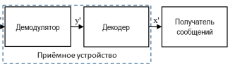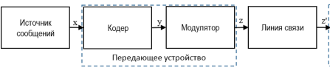

Рис. 3 — Схема радиоустройства

### 1.5 Наименование и маркировку применяемых при монтаже материалов и ЭРЭ

В соответствии с достигнутыми международными соглашениями (Публикация МЭК 62) все покупные комплектующие электрорадиоэлементы (ЭРЭ) обозначаются и маркируются по общим правилам. Это позволяет легко ориентироваться в огромном многообразии комплектующих элементов и, в первую очередь, в тех ЭРЭ, которые имеют наиболее широкое применение в радиоэлектронной аппаратуре и приборах собственного изготовления.

В общем случае на отдельных комплектующих элементах можно встретить буквенно-цифровую маркировку и цветовые коды основных номинальных значений параметров и характеристик; допусков, соответствующих параметрическому ряду; дату изготовления элемента; тип и типоразмер; номер конструктивного исполнения; характерные особенности; область применения; вид приемки заказчиком и др.

Цветовые коды для обозначения ЭРЭ с точностью до двух или более значимых цифр, допускаемых отклонений электрических параметров и, если это необходимо для обозначения отдельных характеристик, наносится с соблюдением общих требований. Первая цветовая метка наносится вблизи от края элемента или последняя метка делается значительно шире всех остальных меток.

Для нанесения цветовых кодов применяется 12 основных цветов: красный, оранжевый, желтый, зеленый, голубой, оранжевый, серебряный, черный, коричневый, серый и белый. Каждый цвет соответствует абсолютно точным характеристикам. При этом следует иметь в виду, что выбираемые для маркировки цвета относятся только к данному конкретному элементу и обозначают совершенно разные значения параметров у других элементов.

Цветовые коды применяются в основном в случаях, когда габаритные и основные размеры, а также конструкция ЭРЭ не позволяют применять маркировку полным условным или сокращенным обозначением, как правило, буквенно-цифровым.

### 1.6 Способы монтажа простых узлов, блоков, приборов, радиоустройств, печатных плат, телефонных устройств и т.д.

Для оперативной наладки производства новой РЭА, отвечающей всем современным параметрам качества, на предприятии должна постоянно совершенствоваться технологическая подготовка монтажно-сборочного производства. Для этого необходимо унифицировать применяемые при сборке техпроцессы и элементы конструкции. Унификация технологического процесса включает в себя типизацию и групповые методы монтажа и сборки.

Типовой ТП – это схема процесса монтажа и сборки изделий одного класса. В него входят способ установки основного элемента и расположения других, перечень всех необходимых действий, типы технологического оснащения, распорядок работы, приближенная трудоемкость для необходимого объема производства. Типовой процесс позволяет достаточно легко планировать процесс сборки РЭА, который затем вводится в программу ЭВМ.

Разработка техпроцесса сборки и монтажа нового изделия при типизации заключается в отборе соответствующего этому изделию классификационного типа и выборе нужного количества типовых операций из тех, что есть в наличии. При всем этом может возникнуть потребность в разработке совершенно новых операций типового техпроцесса.

### 1.7 Особенности монтажа печатных схем

При печатном монтаже соединение между деталями осуществляется с помощью плоских проводников, нанесенных («напечатанных») на плату. Эти проводники или дорожки сделаны из тонкой медной фольги, которая прикреплена к листу гетинакса или стеклотекстолита.

С этой целью берут определенного размера листовой гетинакс или стеклотекстолит с приклеенной фольгой и наносят на него лаком или краской рисунок электрических соединений деталей будущей радиоэлектронной конструкции. После высыхания краски плату опускают в специальный раствор для травления.

Места, не покрытые краской, вытравливаются, остается только рисунок электрических соединений. После этого краску смывают растворителем или соскабливают ножом. Выводы радиодеталей пропускают через отверстия в плате со стороны противоположной медным дорожкам и припаивают к печатным проводникам.

Печатная плата изготовляется следующим образом. В начале делают аппликации, которые представляют собой контурные изображения радиодеталей, вырезанные из плотной бумаги.

Начертив на листе бумаги контур платы в масштабе 1:1, раскладывают на ней аппликации, добиваясь наиболее оптимального их расположения и отсутствия пересечения соединительных проводников.

Разложив аппликации, проводят карандашом печатные проводники между выводами деталей и местами соединения с внешними устройствами согласно электрической схеме. При этом нельзя допускать, чтобы будущие печатные дорожки пересекались. Если этого избежать нельзя, то тогда соединение нужно предусмотреть с противоположной стороны платы, где располагаются корпуса деталей.

В месте пересечения необходимо разорвать проводник и сделать две контактные дорожки, которые потом соединяют проводником. В случае односторонней фольгированной платы, проводник делают жестким проводом, а при двухсторонней — вытравливают на противоположной стороне.

При компоновке радиодеталей на печатной плате их располагают обычно параллельно поверхности платы. С целью увеличения плотности монтажа детали можно устанавливать вертикально, при этом следует иметь в виду, что у деталей должны быть достаточно жесткие выводы.

Корпуса навесных деталей должны располагаться параллельно или перпендикулярно друг к другу и краям платы. Расстояние между корпусом детали и краем платы должно быть не менее I мм, а между выводом детали и краем платы — не менее 2 мм. Монтаж радиокомпонентов на печатной плате показан на рисунке 4.

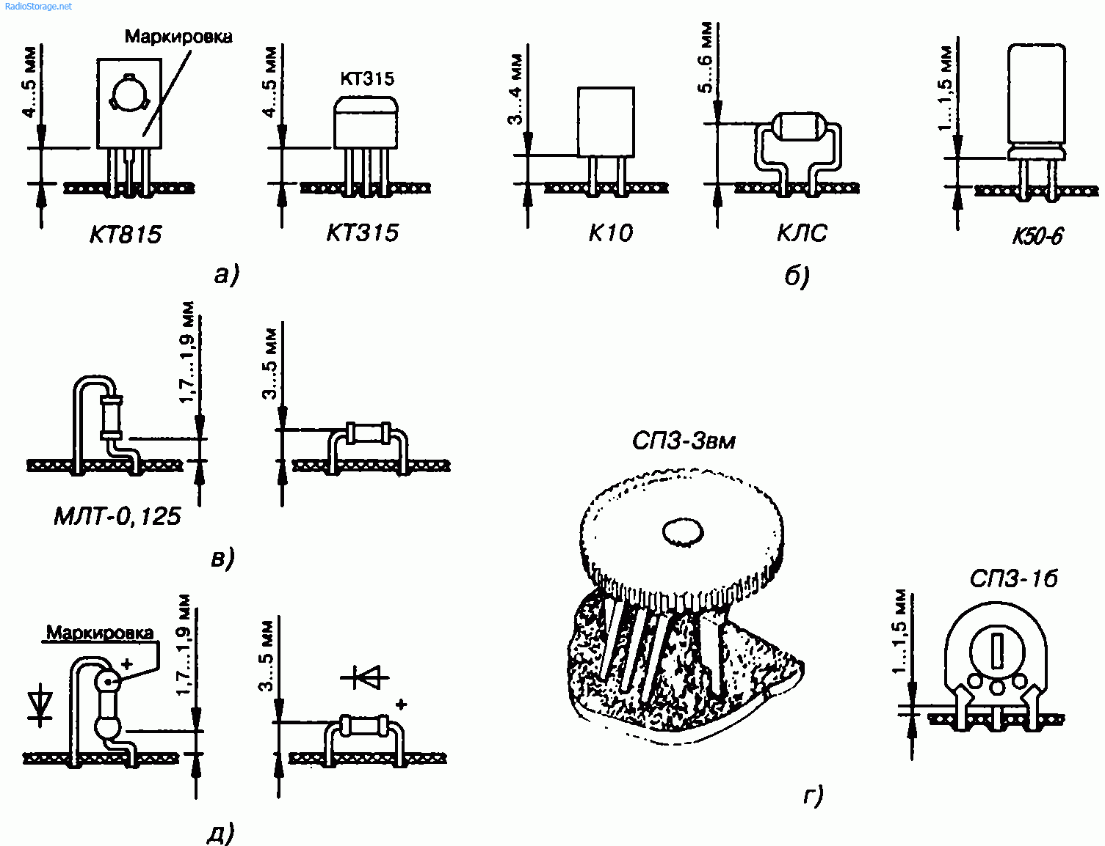

Рис 4 — Монтаж радиокомпонентов на печатной плате: а) транзисторы; б) конденсаторы; в) резисторы; г) переменные резисторы; д) диоды.

Детали должны располагаться друг от друга на расстоянии не менее 0,5 мм, с учетом взаимного влияния и теплового режима. Расстояние между выводами деталей выбирается из условия электрической прочности изолирующих промежутков и разности потенциалов между выводами.

Ширина печатных проводников обычно выбирается не менее 1,5...2 мм, а расстояние между соседними проводниками не менее 1 мм. Контактные площадки, к которым припаиваются детали, делают более широкими — 3...4 мм. На таком участке фольги допускается припаивание одного навесного элемента. Печатные дорожки питания делают шире, нежели остальные проводники.

Крупные радиодетали (подстроечные конденсаторы и резисторы, трансформаторы и т. п.) крепятся к плате механически, с использованием винтов с гайками, скоб, хомутов и держателей. Для подстроечных элементов необходимо предусмотреть свободный к ним доступ при регулировке радиоэлектронного устройства.

После выполнения чертежа печатной платы его переносят любым методом, например, с помощью копировальной бумаги на поверхность пластины, покрытой медной фольгой.

Далее накернивают места будущих мест пайки выводов деталей и сверлят отверстия диаметром 0,8...1,5 мм. После берут краску (можно взять нитрокраску, лак или клей БФ-6, подкрашенный небольшим количеством темной пасты от шариковой ручки) и наносят с помощью стеклянного рейсфедера рисунок печатных проводников на фольгу.

При отсутствии готового рейсфедера его можно изготовить из пластмассового стержня шариковой ручки. Для этого нагревают конец стержня и когда он размягчится оттягивают пинцетом таким образом, чтобы получился конусообразный конец.

Излишек трубки, где диаметр 1...1,5 мм, необходимо отрезать. Удобно выполнять рисунок печатной платы водостойкими чернилами типа «Кальмар» с помощью обычной ученической ручки с пером.

### 1.8 Способы вязки простых жгутов по монтажным схемам

Для заделки концов изоляции проводов (наложения бандажей) и для вязки монтажных проводов в жгуты применяют хлопчатобумажные глянцевые нитки № 00, О и 1 (ГОСТ 6309—59). Для вязки жгутов из проводов сечением 0,14 мм и меньше используют шелковые нитки № 13 (ГОСТ 1870—68).

Вязка жгутов производится одной-тремя нитками № 00 в зависимости от диаметра жгута. Шаг вязки рекомендуется выбирать в зависимости от диаметра жгута.

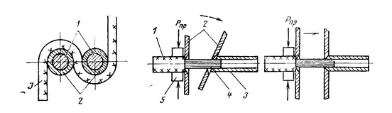Рис. 5 — Схема закрепления проводов на плазе

В зависимости от [изоляции проводов](https://mash-xxl.info/info/30556) и [условий эксплуатации](https://mash-xxl.info/info/65276) вязку жгута производят нитками, шнурами, тесьмой и др. Для этих целей применяют хлопчатобумажные нитки, шнуры, льняные нитки № 95, капроновую или стеклянную нить № 10.

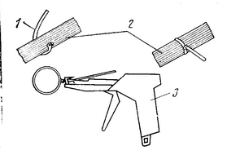Рис. 6 — Вязка жгута ленточными ремешками

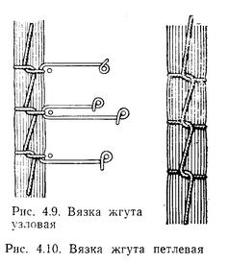

Рис. 7 — Вязка жгута узловая

### 1.9 Назначение применяемых контрольно-измерительных инструментов, приборов и правила пользования ими

Радиоизмерительные приборы (электронные измерительные приборы, электронные средства измерений) — большая группа средств измерений, предназначенных для определения электрических, магнитных и электромагнитных величин, характеризующих работу радиотехнических и электронных устройств и систем. Исторически радиоизмерительные приборы (далее РИП) появились в результате развития электротехнических измерений, поэтому граница между группами радиоизмерительных и электроизмерительных приборов размыта.

Класс РИП охватывает средства измерений разных видов — не только собственно измерительные приборы, но и меры, измерительные преобразователи, измерительные установки, различные вспомогательные устройства.

В состав РИП входят самые разнообразные средства для измерений параметров радиоустройств и их компонентов, характеристик электрических сигналов, электромагнитного поля, электрических и магнитных свойств материалов.

РИП применяются в производстве и эксплуатации средств радиосвязи, радиолокации, радионавигации, вычислительной техники, автоматики и телемеханики, измерительной техники, бытовой электроники и других электронных устройств, а также в физических исследованиях, радиоастрономии, метрологии.

В России (ранее в СССР) классификация и обозначения РИП традиционно регулируются ГОСТ 15094, с развитием измерительной техники этот документ неоднократно подвергался изменениям и дополнениям. Стандарт устанавливает иерархическую древовидную систему классификации и обозначений:

группа → подгруппа (первый элемент обозначения, прописная русская буква) → вид (второй элемент, арабская цифра); далее в обозначении через дефис идет условный номер разработки внутри вида и, при необходимости, дополнительные элементы.

В обозначениях старых приборов иногда встречается буква К после видоопределяющего элемента, что означает что прибор имеет дополнительные функции, кроме основной. В обозначениях последних разработок (на рубеже 1980—1990-х годов) в качестве первого элемента обозначения перед буквой подгруппы добавлена буква «Р» (радиоизмерительный).

ГОСТ 15094 не распространяется на отраслевые контрольно-проверочные приборы, предназначенные для выполнения специальных измерений, эти приборы маркируются либо в соответствии с отраслевыми системами обозначений, либо имеют тривиальную маркировку.

В зарубежных странах, как правило, нет единых систем классификации и обозначений. В состав обозначения прибора обычно входят вербальный товарный знак и буквенно-цифровой индекс.

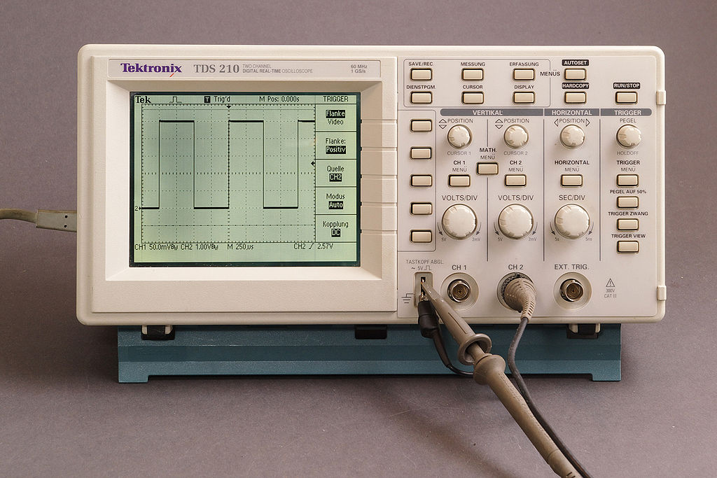

Рис. 8 — Цифровой осциллограф

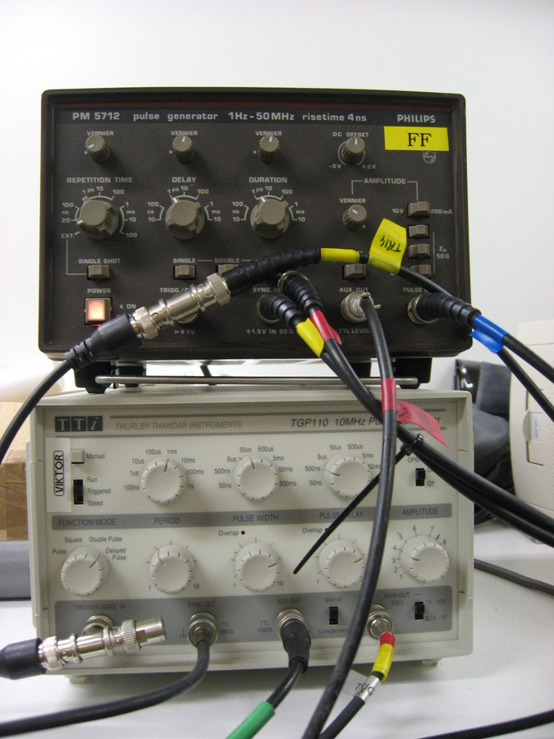Рис. 9 —Генератор импульсов

### 1.10 Электрические и механические свойства наиболее распространенных проводов, кабелей и изоляционных материалов, применяемых клеев, мастик, герметиков, лаков, очистных смесей

В зависимости от сферы применения, материалы для электроизоляции делятся на категории и классы. Для их нормирования разработаны государственные стандарты, которые регламентируют эксплуатационные свойства и допустимые нормы использования изделий. При этом, чем выше уровень максимально допустимой температуры нагрева, тем более высокие требования предъявляются к нагревостойкости диэлектриков.

Исходя из этого, при изготовлении электроизоляции могут быть использованы:

*Композиционные материалы на основе натуральных компонентов* - целлюлозы, каучука, тканей из хлопка и шёлка, не пропитанных жидкой изоляцией (максимальная температура нагрева не должна превышать +90°);

*Слоистые пластики, намотанные изделия и волокнистые материалы, пропитанные жидкими диэлектриками* (максимальная температура нагрева не должна превышать +120°). Электроизоляционные материалы этого класса нашли своё применение в радиотехнике, электромашино-, электроаппарато- и приборостроении, а также в производстве кабельно-проводниковой продукции в виде лент, прокладок, элементов конструкционного и электроизоляционного назначения. Изделия предназначены для эксплуатации в разных средах и климатических условиях;

*Электроизоляционные эмали, лаки, порошковые краски и компаунды* применяются в процессе изготовления эмалированных проводов и клеящих составов. Они также используются для пропитки обмоток.

К примеру, порошковая краска-лак получила широкое распространение при обустройстве защиты корпусов электродвигателей, приборов учёта электроэнергии, светильников и электронагревательного оборудования.

Она также используется для защиты аккумуляторов, к которой предъявляются достаточно высокие требования: изолирующее покрытие должно быть сплошным, устойчивым к воздействию электролита и перепадам температур в диапазоне от -50°С до +60°С. Нанесение порошковой краски создаёт защитный слой толщиной от 0,5 мм до 1 мм, что улучшает условия охлаждения электролита и продлевает срок службы аккумуляторов.

В процессе изоляции проводов порошковыми составами вместо многослойного эмаль-лакового покрытия материалами, изготовленными на основе растворителей, создаётся однослойное. Это позволяет сделать технологический процесс нетоксичным и пожаробезопасным.

К толщине слоя и эксплуатационным характеристикам покрытия провода изоляцией предъявляются достаточно жёсткие требования. Поэтому на практике применяют непигментованные эпоксидные, пентапластовые, поливинилхлоридные и фторопластовые составы.

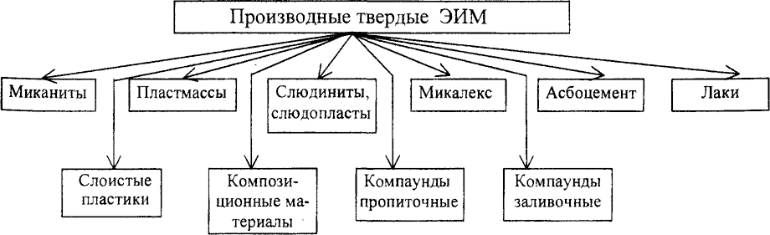Рис. 10 — Виды электроизоляционных материалов

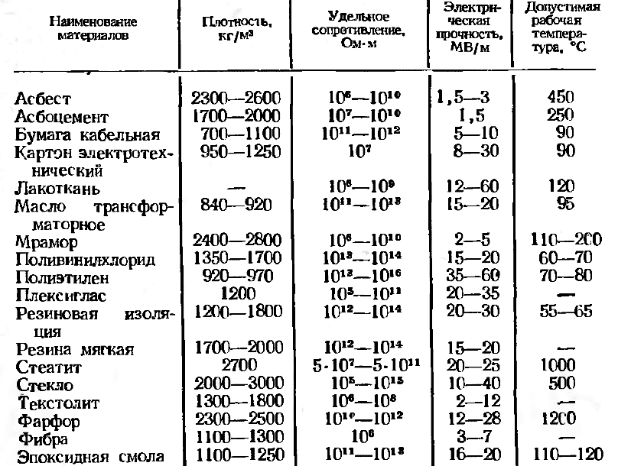Рис. 11 — Справка по некоторым изоляционным материалам

### 1.11 Основы электро- и радиотехники.

Электротехника — область техники, связанная с получением, распределением, преобразованием и использованием электрической энергии. А также — c разработкой, эксплуатацией и оптимизацией электронных компонентов, электронных схем и устройств, оборудования и технических систем.

* Разделы электротехники:
* Электроэнергетика
* Электромеханика
* Системы автоматического управления
* Электроника

Радиотехника — наука, изучающая электромагнитные колебания и волны радиодиапазона, методы генерации, усиления, преобразования, излучения и приёма, а также применение их для передачи информации, часть электротехники, включающая в себя технику радиопередачи и радиоприёма, обработку сигналов, проектирование и изготовление радиоаппаратуры.

Радиотехника включает следующие разделы:

* Радиопередающие устройства
* Радиоприёмные устройства
* Радиолокация
* Радионавигация
* Телевидение
* Мультимедийные и связные системы
* Системы радиоуправления
* Системы радиоэлектронной борьбы

Основные законы электротехники

*Закон Ома* является основным законом электротехники, без которого нельзя обойтись при расчете электрических цепей. Взаимосвязь между падением напряжения на проводнике, его сопротивлением и силой тока легко запоминается в виде треугольника, в вершинах которого расположены символы U, I, R.

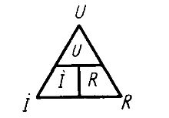

Рис. 12 – закон Ома

*Закон Джоуля Ленца* (по имени английского физика Дж.П.Джоуля и русского физика Э.Х.Ленца) – закон, характеризующий тепловое действие электрического тока.

Согласно закону, количество теплоты Q (в джоулях), выделяющейся в проводнике при прохождении по нему постоянного электрического тока, зависит от силы тока I (в амперах), сопротивления проводника R (в омах) и времени его прохождения t (в секундах): Q = I2Rt.

Преобразование электрической энергии в тепловую широко используется в электрических печах и различных электронагревательных приборах. Тот же эффект в электрических машинах и аппаратах приводит к непроизвольным затратам энергии (потере энергии и снижении КПД). Тепло, вызывая нагрев этих устройств, ограничивает их нагрузку. При перегрузке повышение температуры может вызвать повреждение изоляции или сокращение срока службы установки.

*Законы Кирхгофа* (по имени немецкого физика Г.Р.Кирхгофа (1824-1887)) – два основных закона электрических цепей. Первый закон устанавливает связь между суммой токов, направленных к узлу соединения (положительные), и суммой токов, направленных от узла (отрицательные).

Алгебраическая сумма сил токов In, сходящихся в любой точке разветвления проводников (узле), равна нулю. Например, для узла A можно записать: I1 + I2 = I3 + I4 или I1 + I2 – I3 – I4 = 0.

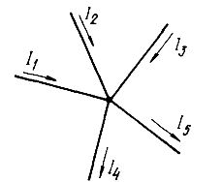

Рис. 13 – Узел тока

Второй закон устанавливает связь между суммой электродвижущих сил и суммой падений напряжений на сопротивлениях замкнутого контура электрической цепи. Токи, совпадающие с произвольно выбранным направлением обхода контура, считаются положительными, а не совпадающие – отрицательными.

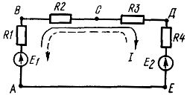

Рис. 14 – Контур тока

Алгебраическая сумма мгновенных значений ЭДС всех источников напряжения в любом контуре электрической цепи равна алгебраической сумме мгновенных значений падений напряжений на всех сопротивлениях того же контура. Алгебраическая сумма мгновенных значений напряжений на всех элементах замкнутого контура электрической цепи равна нулю.

## 2 Монтажник радиоэлектронной аппаратуры и приборов 3-го разряда

### 2.1 Общие сведения

Характеристика работ. Монтаж узлов, блоков, приборов радиоэлектронной аппаратуры, аппаратуры средств связи и ЭВМ средней сложности по монтажным схемам с полной заделкой и распайкой проводов и соединений, очистка, герметизация, крепление с помощью клеев, мастик. Демонтаж блоков, приборов, узлов. Монтаж радиостанций, прокладка силовых и высокочастотных кабелей согласно схеме, подключение и их прозвонка. Изготовление по монтажным и принципиальным схемам шаблонов для вязки жгутов средней сложности. Составление монтажных схем и искусственных линий (временных). Проверка производственного монтажа по всем параметрам.

Должен знать: устройство и принцип действия монтируемой аппаратуры; способы монтажа радиоэлектронной аппаратуры и аппаратуры средств связи средней сложности по монтажным схемам; устройство, назначение контрольно-измерительных инструментов, приборов и правила пользования ими; правила прокладки проводов внутренней и наружной сети; методы прозвонки печатных плат, блоков, узлов радиоэлектронной аппаратуры, средств связи и ЭВМ средней сложности; основы электро- и радиотехники.

## 2.2 Устройство и принцип действия монтируемой аппаратуры

См. требования для второго разряда

### 2.3 Способы монтажа радиоэлектронной аппаратуры и аппаратуры средств связи средней сложности по монтажным схемам

Монтажная схема (схема соединений) определяет размещение радиодеталей и устройств, жгутов и проводов на шасси, расшивочных панелях, а также места и точки создания электрического контакта. Монтажная схема составляется в соответствии с принципиальной схемой изделия и является главным документом при электрическом монтаже аппаратуры. Составляя монтажную схему, предусматривают такое размещение каскадов и узлов, чтобы соединительные провода между ними были наименьшей длины, а их прокладка исключала электрические наводки и давала удобный доступ ко всем элементам схемы. Контроль выполненного монтажа производится по монтажной и принципиальной схемам. Все элементы, входящие в состав изделия, имеют графическое изображение, схожее с общим видом детали, и тот же номер, что на принципиальной схеме.

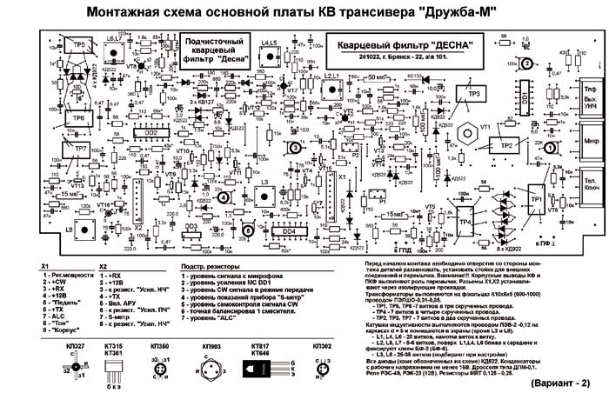Рис. 15 — Пример монтажной схемы

Провода в электромонтажных схемах нумеруются двойными числами: первое число обозначает порядковый номер электрической линии, имеющей один и тот же потенциал, второе — порядковый номер проводника, принадлежащий одной и той же линии. Все провода, присоединенные к одной клемме, имеют одинаковые номера. Многожильные кабели также нумеруются и номер вписывают на изображенном конце кабеля. Марка кабеля, количество жил и их сечение, количество занятых жил — указываются на схеме вдоль линии кабеля. Каждая жила имеет свой номер в пределах кабеля.

### 2.4 Устройство, назначение контрольно-измерительных инструментов, приборов и правила пользования ими

К основным типам приборов, широко используемых радиоинженерами, относятся:

* Осциллографы. Предназначены в основном для измерения амплитуд сигналов и анализа их форм во временной области.

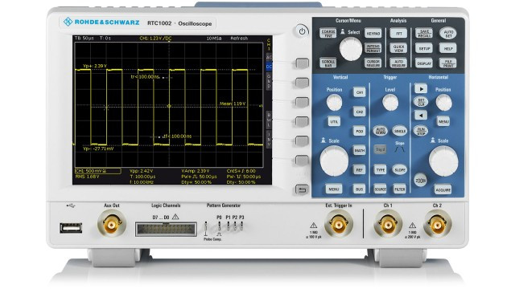Рис. 16 — осциллограф цифровой

* Измерители уровня электромагнитного поля. Эти приборы похожи на селективные измерители уровня, но, в отличие от последних, обладают расширенными возможностями в плане расчета и отображения плотности потока мощности электромагнитного сигнала, поступающего на калиброванную антенну. Информация об уровне электромагнитного поля выводится в дБмкВ/м.
* Анализаторы модуляции. Предназначены для измерения характеристик модуляции электромагнитных волн. Демодулируют сигналы с амплитудной, фазовой и частотной модуляцией. Более новые модели демодулируют сигналы с цифровой модуляцией, используемые в большинстве современных коммуникационных систем. Результаты измерений обычно выводятся в виде чисел.

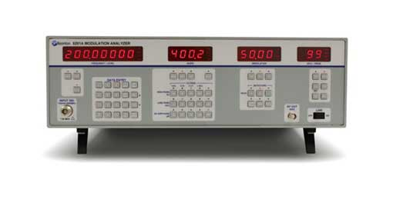Рис. 17 – Анализатор модуляции8201А

* Частотомеры. Это цифровые приборы, измеряющие и отображающие частоту подаваемых на них сигналов.
* Генераторы сигналов. Являются крайне важными компонентами оборудования любой лаборатории, занимающейся тестированием радиотехнических устройств и систем. Стоимость генератора сигналов в значительной мере зависит от имеющихся у него дополнительных функциональных возможностей, а также от типа и качества внутреннего источника сигнала эталонной частоты.
* Анализаторы спектра. Предназначены для измерения частоты и амплитуды сигналов в частотной области. Большинство современных анализаторов спектра могут демодулировать сигналы с амплитудной или фазовой модуляцией. Некоторые высокоуровневые модели анализаторов способны демодулировать сигналы с цифровой модуляцией.

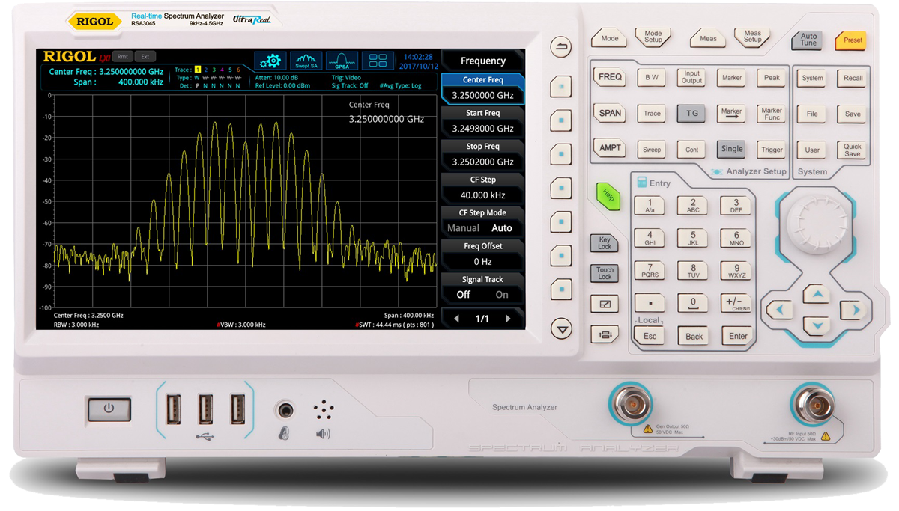Рис. 18 — Анализатор спектра реального времени RSA3030-TG

* Векторные анализаторы цепей. Предназначены для измерения S-параметров тестируемого устройства в заданной полосе частот. S-параметры представляют собой характеристики прохождения сигнала через тестируемое устройство и характеристики отражения сигнала от его портов.
* Анализаторы антенно-фидерных трактов. Представляют собой портативные приборы, измеряющие возвратные потери, КСВН, потери в фидере, расстояние до повреждения в нем, фазу сигнала.
* Анализаторы базовых станций. Это многофункциональные портативные приборы с функциями анализатора антенно-фидерных трактов, анализатора спектра, измерителя мощности и др.

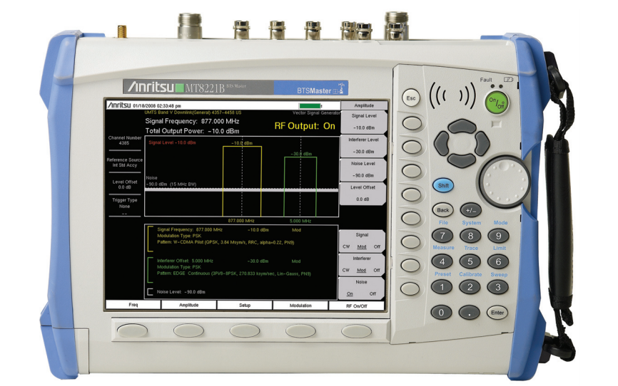Рис. 19 — Анализатор базовых станций Anritsu MT8221B

### 2.5 Правила прокладки проводов внутренней и наружной сети

По размещению электрическая проводка бывает двух типов:

* внутренняя (монтируется внутри задний);
* наружная (прокладывается по внешним стенам сооружений).

По способу прокладки и наружная, и внутренняя проводка классифицируются ещё на скрытую и открытую. При открытой проводке кабели и провода прокладывают по стенным поверхностям, потолкам и другим строительным элементам здания.

Существует несколько способов прокладки:

* свободная подвеска;
* непосредственно по стенной поверхности или потолку;
* в электротехническом плинтусе;
* на струнах;
* в наличниках;
* на тросах;
* в лотках;
* на роликах;
* в гибком металлическом рукаве;
* на изоляторах;
* в коробах;
* в трубах.

Недостатки открытой проводки:

1. Она малопривлекательна и не всегда вписывается в интерьер.
2. При монтаже необходимо учитывать технические нормы и требования помещений (не везде её можно использовать).
3. Открытый способ прокладки наиболее опасен в плане возникновения пожаров. При нагрузке свыше допустимой, возможен перегрев проводки и возгорание, которое сразу же перекинется на обои или декор.

Скрытую электропроводку прокладывают внутри конструктивных элементов здания – в перекрытиях и фундаментах, в стенных поверхностях, под съёмными полами. Есть несколько способов укладки кабеля или провода:

* в трубах;
* в бороздах под штукатурку;
* в гибком металлическом рукаве;
* в пустотах строительной конструкции;
* в каналах;
* в коробах;
* в нишах гипсокартонных конструкций.

Сейчас встречается редко, но в советское время часто применялся такой способ, как замоноличивание проводников в строительную конструкцию при её изготовлении.

Преимущества скрытой проводки:

1. Она не видна, не портит интерьер помещения и не препятствует никаким отделочным работам.
2. Такой способ прокладки характеризуется высоким уровнем электрической безопасности. Все проводники скрыты, а значит прикосновение к токоведущим частям и поражение электрическим током сведены к минимуму.
3. Находясь под слоем штукатурки, скрытая проводка не имеет доступа воздуха, вследствие чего обладает высокой пожарной безопасностью.
4. На элементы скрытой проводки не оказывается солнечного и механического воздействия, за счёт чего увеличивается её срок службы.

Недостатки скрытого способа прокладки эл. проводки:

1. Практически невозможен ремонт такой проводки. Если где-то перегорит провод, отыскать место повреждения будет очень проблематично.
2. Трудоёмкий монтаж.
3. Необходимо сразу чётко продумывать места расположения розеток и выключателей, пути прокладки проводов, так как в дальнейшем что-то поменять будет трудно.
4. Потребуется составление точной схемы пролегания проводки. Ведь когда нужно просверлить отверстие для крепления картины или полочек, надо быть уверенным, что не попадёшь сверлом в провод. Можно, конечно, обойтись без схемы, но тогда придётся купить специальный прибор для обнаружения скрытой проводки.

Наружная электропроводка

По-другому наружную электропроводку называют уличной. Она прокладывается снаружи домов, по стенам сооружений и зданий, а также между ними на специальных конструкциях либо опорах.

Такая проводка необходима для подачи напряжения к осветительным фонарям, сигнализации, камерам видеонаблюдения и подсобным помещениям. Всё это обязательно должно учитываться ещё на этапе строительства зданий и сооружений.

Самое главное отличие наружной электропроводки в том, что она подвергается воздействию атмосферных факторов – дождь, снег, ветер, солнечные лучи. Поэтому она должна быть надёжно защищена от осадков, от механических воздействий и случайных прикосновений человека к токоведущим частям.

*Общие требования к электропроводке*

1. Все коробки, розетки и выключатели должны находиться в таких местах, чтобы к ним всегда был свободный доступ.

2. Все соединения и ответвления выполняются только в коробках.

3. Запрещён монтаж розеток во влажных комнатах

4. Жилы зануления и заземления соединяются только сваркой.

5. Зануления стационарных плит выполняются отдельными проводниками.

### 2.6 Методы прозвонки печатных плат, блоков, узлов радиоэлектронной аппаратуры, средств связи и ЭВМ средней сложности

Существуют два метода тестирования для диагностики неисправности электронной системы, устройства или печатной платы: функциональный контроль и внутрисхемный контроль. Функциональный контроль обеспечивает проверку работы тестируемого модуля, а внутрисхемный контроль состоит в проверке отдельных элементов этого модуля с целью выяснения их номиналов, полярности включения и т. п. Обычно оба этих метода применяются последовательно. С разработкой аппаратуры автоматического контроля появилась возможность очень быстрого внутрисхемного контроля с индивидуальной проверкой каждого элемента печатной платы, включая транзисторы, логические элементы и счетчики. Функциональный контроль также перешел на новый качественный уровень благодаря применению методов компьютерной обработки данных и компьютерного контроля. Что же касается самих принципов поиска неисправностей, то они совершенно одинаковы, независимо от того, осуществляется ли проверка вручную или автоматически.

Поиск неисправности должен проводиться в определенной логической последовательности, цель которой — выяснить причину неисправности и затем устранить ее. Число проводимых операций следует сводить к минимуму, избегая необязательных или бессмысленных проверок. Прежде чем проверять неисправную схему, нужно тщательно осмотреть ее для возможного обнаружения явных дефектов: перегоревших элементов, разрывов проводников на печатной плате и т. п. Этому следует уделять не более двух-трех минут, с приобретением опыта такой визуальный контроль будет выполняться интуитивно. Если осмотр ничего не дал, можно перейти к процедуре поиска неисправности.

В первую очередь выполняется функциональный тест: проверяется работа платы и делается попытка определить неисправный блок и подозреваемый неисправный элемент. Прежде чем заменять неисправный элемент, нужно провести внутрисхемное измерение параметров этого элемента, для того чтобы убедиться в его неисправности.

*Функциональные тесты*

Функциональные тесты можно разбить на два класса, или серии. Тесты серии 1, называемые динамическими тестами, применяются к законченному электронному устройству для выделения неисправного каскада или блока. Когда найден конкретный блок, с которым связана неисправность, применяются тесты серии 2, или статические тесты, для определения одного или двух, возможно, неисправных элементов (резисторов, конденсаторов и т. п.).

*Динамические тесты*

Это первый набор тестов, выполняемых при поиске неисправности в электронном устройстве. Поиск неисправности должен вестись в направлении от выхода устройства к его входу по методу деления пополам. Суть этого метода заключается в следующем. Сначала вся схема устройства длится на две секции: входную и выходную. На вход выходной секции подается сигнал, аналогичный сигналу, который в нормальных условиях действует в точке разбиения. Если при этом на выходе получается нормальный сигнал, значит, неисправность должна находиться во входной секции. Эта входная секция делится на две подсекции, и повторяется предыдущая процедура. И так до тех пор, пока неисправность не будет локализована в наименьшем функционально отличимом каскаде, например в выходном каскаде, видеоусилителе или усилителе ПЧ, делителе частоты, дешифраторе или отдельном логическом элементе.

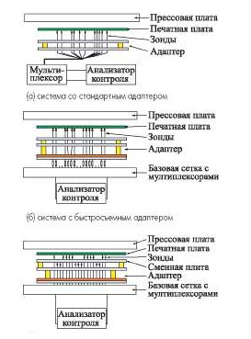Рис. 20 — Метод проверки «Ложе гвоздей»

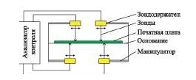Рис. 21 — Метод «Летающих щупов»

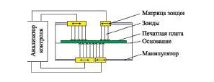Рис. 22 — Метод «летающих матриц»

## 2.7 Основы электро- и радиотехники

См. требования для второго разряда

## 3 Монтажник радиоэлектронной аппаратуры и приборов 4-го разряда

### 3.1 Общие сведения

Характеристика работ. Монтаж сложных узлов и приборов радиоэлектронной аппаратуры, сложных плат с микросхемами и бескорпусными элементами, датчиков физических и электрических величин, установка и крепление их с помощью клеевых композиций, очистка от флюсов и загрязнений, крепление клеями и мастиками жгутов сложной конфигурации, герметизация разъемов. Монтаж больших групп сложных радио устройств, приборов радиоэлектронной аппаратуры, аппаратуры ЭВМ, звукозаписывающей и воспроизводящей аппаратуры. Монтаж станций и приборов, сложных плат аппаратуры проводной и дальней связи. Монтаж радиостанций и других приборов на автомашинах, укладка кабелей, подключение их и прозвонка. Монтаж и демонтаж сложных монтажных схем по принципиальным схемам. Установка, включение любого радиоаппарата или прибора, проверка его действия и выполнение работ, связанных с установкой и подводкой. Нахождение и устранение неисправностей со сменой отдельных элементов и узлов. Изготовление сложных шаблонов по принципиальным и монтажным схемам и вязка сложных монтажных схем с составлением таблиц укладки проводов. Наладка оборудования.

Должен знать: устройство, назначение, принцип действия и способы наладки монтируемой радиоэлектронной аппаратуры; методы и способы монтажа сложных устройств, блоков, механизмов и систем по монтажным и принципиальным схемам и предъявляемые к монтажу требования; устройство и принцип действия приборов и аппаратуры средств связи; особенности монтажа печатных схем и полупроводниковых приборов; устройство и принцип работы электровакуумных и полупроводниковых приборов; устройство, назначение, условия применения используемых контрольно-измерительных инструментов и приборов; все виды возможных неисправностей и помех в настраиваемых аппаратах и способы их устранения; методы измерения электрических величин и принцип составления по ним графиков; методы испытания сложных групповых соединений, аппаратов и приборов; назначение, состав и условия применения используемых клеевых, герметизирующих и защитных химических составов и очистных жидкостей, красок; основы электро- и радиотехники, материаловедения.

### 3.2 устройство, назначение, принцип действия и способы наладки монтируемой радиоэлектронной аппаратуры

См. Требования для второго разряда.

### 3.3 Методы и способы монтажа сложных устройств, блоков, механизмов и систем по монтажным и принципиальным схемам и предъявляемые к монтажу требования

Принципиальная схема — это схема, в которой каждая деталь отображается условно-графическим обозначением (УГО). Принципиальные схемы позволяют понять как работает устройство, как его детали соединены друг с другом. Кроме того, схема электрическая принципиальная является исходным заданием для конструктора. По принципиальной схеме и перечню элементов он разрабатывает конструкцию печатной платы и изделия в целом.

Принципиальная схема, в отличие от разводки печатной платы не показывает взаимного (физического) расположения элементов, а лишь указывает на то, какие выводы реальных элементов (например, микросхем) с какими соединяются. При этом допускается объединение группы линий связи в шины, но необходимо четко указывать номера линий, входящих в шину и выходящих из неё. Использование направленных линий связи, в отличие от структурной и функциональной схем, не допускается. Обычно, при разработке радиоэлектронного устройства, процесс создания принципиальной схемы является промежуточным звеном между стадиями разработки функциональной схемы и проектированием печатной платы.

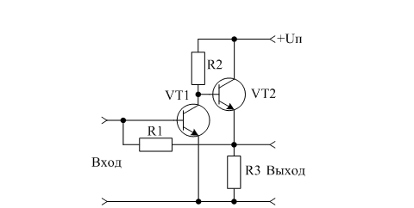Рис. 23 — Принципиальная схема предварительного усилителя

### 3.4 Устройство и принцип действия приборов и аппаратуры средств связи

Радиотелефонной связью мы называем передачу информации, речи, музыки на большие расстояния при помощи электромагнитных волн. Принцип радиотелефонной связи заключается в следующем: в передающей антенне создается высокочастотный переменный электрический ток, этот ток вокруг передающей антенны создает переменное электромагнитное поле, которое распространяется в виде электромагнитных волн. Такая волна, попадая на приемную антенну, возбуждает в приемной антенне ток той же частоты, что и был произведен при излучении, и таким образом осуществляется радиосвязь, то есть при помощи электромагнитных волн. Для того чтобы обеспечить такую связь, нужны специальные устройства. Во времена А.С. Попова и Генриха Герца, который впервые осуществил излучение электромагнитной волны и ее прием, источники электромагнитных колебаний были очень слабы, и поэтому на большие расстояния электромагнитная волна распространяться не могла. Тем не менее А.С. Попову удалось осуществить связь на расстоянии более 70 километров.

В наше время радиосвязь осуществляется по всему земному шару, даже за его пределами. Вопрос с производством высокочастотных колебаний был решен в 1913 году, когда был создан генератор незатухающих электромагнитных колебаний (рис. 18).

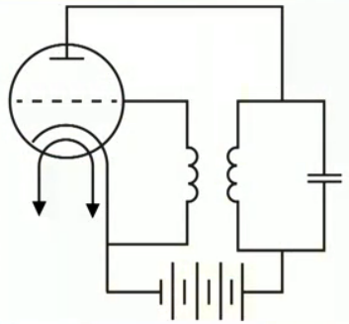

Рис. 24. Генератор незатухающих электромагнитных колебаний

Главной частью генератора является трехэлектродная лампа – триод, которая состоит из трех частей: анод, сетка и катод. Вот такая лампа является основной частью любого генератора незатухающих колебаний.

Рассмотрим схему устройства передатчика электромагнитных волн или передающего устройства (рис. 25):

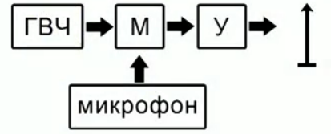

Рис. 25. Передатчик электромагнитных волн

В первую очередь это генератор высокой частоты (ГВЧ), соединенный с модулятором (М), на который поступает звук от микрофона. В микрофоне механические колебания, звуковые колебания преобразуются в электрические колебания низкой частоты, и эти колебания от генератора высокой частоты и микрофона соединяются в модуляторе.

После усилителя (У) промодулированный сигнал поступает  на передающую антенну, и уже этот сигнал выходит в эфир.

Слово «модуляция» означает «размеренность». Рассмотрим, как осуществляется модуляция в передающей части и из чего она состоит (рис. 20).

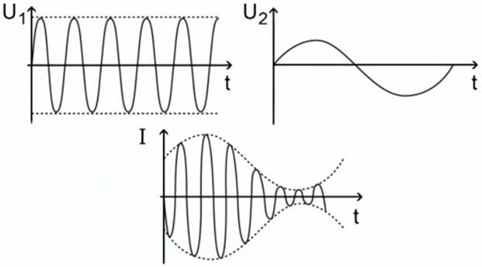Рис. 26 — Модуляция передающей части

Когда в модуляции происходит объединение этих сигналов, мы наблюдаем высокочастотную составляющую, которая меняется по амплитуде в соответствии сигналам низких частот. Этот процесс называется амплитудная модуляция.

Сегодня амплитудная модуляция – хорошо изученный и отработанный элемент, поэтому очень часто используется в радиосвязи, то есть когда мы слушаем радио, мы используем амплитудно-модулированный сигнал.

### 3.5 особенности монтажа печатных схем и полупроводниковых приборов

Электрический монтаж радиокомпонентов должен обеспечивать надежную работу аппаратуры, приборов и систем в условиях механических и климатических воздействий, указанных в ТУ на данный вид РЭА. Поэтому при монтаже полупроводниковых приборов (ПП), интегральных схем (ИС) радиокомпонентов на печатные платы или шасси аппаратуры должны соблюдаться следующие условия:

* надежный контакт корпуса мощного ПП с теплоотводом (радиатором) или шасси;
* необходимая конвекция воздуха у радиаторов и элементов, выделяющих большое количество теплоты;
* удаление полупроводниковых элементов от элементов схемы, выделяющих при работе значительное количество теплоты ;
* защита монтажа, расположенного вблизи съемных элементов, от механических повреждений при эксплуатации;
* в процессе подготовки и проведения электрического монтажа ПП и ИС механические и климатические воздействия на них не должны превышать значений, указанных в ТУ;
* при рихтовке, формовке и обрезке выводов ПП и ИС участок вывода около корпуса должен быть закреплен так, чтобы в проводнике не возникали изгибающие или растягивающие усилия. Оснастка и приспособления для формовки выводов должны быть заземлены;
* расстояние от корпуса ПП или ИС до начала изгиба вывода должно быть не менее 2 мм, а радиус изгиба при диаметре вывода до 0,5 мм — не менее 0,5 мм, при диаметре 0,6— 1 мм — не менее 1 мм, при диаметре свыше 1 мм — не менее 1,5 мм.

В процессе монтажа, транспортировки и хранения ПП и ИС (особенно полупроводниковых приборов СВЧ) необходимо обеспечивать их защиту от воздействия статического электричества. Для этого все монтажное оборудование, инструменты, контрольно-измерительную аппаратуру надежно заземляют. Чтобы снять статическое электричество с тела электромонтажника, пользуются заземляющими браслетами и специальной одеждой.

Для отвода теплоты участок вывода между корпусом ПП (или ИС) и местом пайки зажимают специальным пинцетом (теплоотводом). Если температура припоя не превышает 533 К ± 5 К ( 270 °С), а время пайки не более 3 с, пайку выводов ПП (или ИС) производят без теплоотвода или применяют групповую пайку (волной припоя, погружением в расплавленный припой или др.).

Очистку печатных плат (или панелей) от остатков флюса после пайки производят растворителями, которые не влияют на маркировку и материал корпусов ПП (или ИС).

### 3.6 Устройство и принцип работы электровакуумных и полупроводниковых приборов

Электровакуумные приборы — приборы для преобразования, усиления и генерации электромагнитной энергии, в которых рабочее пространство изолированно от воздуха и защищено от окружающей атмосферы жесткой газонепроницаемой оболочкой.

К электровакуумным приборам относятся газоразрядные электронные приборы, в которых поток электронов проходит в газе, вакуумные электронные приборы, в которых поток электронов проходит в вакууме, лампы накаливания.

Лампы накаливания — наиболее массовый вид электровакуумных приборов. Извлечение воздуха из баллона лампы позволяет предотвратить окисление нити накала кислородом. После удаления воздуха для уменьшения испарения раскаленной нити лампы накаливания некоторых типов заполняют инертным газом. Это дает возможность повысить рабочую температуру нити накала, чем повысить световую отдачу ламп без снижения срока их службы. Наличие инертного газа не влияет на преобразования подводимой к лампе электрической энергии в световую. Вакуумные электронные приборы изготавливают с таким расчетом, чтобы в рабочем режиме давление остаточных газов внутри баллона равнялось 10-6—КГ10 мм рт. ст.

Ионы остаточных газов при данной степени разрежения не влияют на траектории электронов и шумы, которые создаются потоком таких ионов при их приближении к катоду, сравнительно малы. Подобные электровакуумные приборы охватывают несколько классов приборов.

1. Электронные лампы — пентоды, тетроды, триоды и т. д.; необходимы для преобразования энергии постоянного тока в энергию электрических колебаний с частотой до 3 х 109 Гц. Главные области использования электронных ламп — радиовещание, радиотехника, радиосвязь, телевидение.

2. Электровакуумные приборы СВЧ — магнетроны и приборы магнетронного типа, отражательные и пролетные клистроны, лампы обратной волны и лампы бегущей волны и т. д.; предназначены для преобразования энергии постоянного тока в энергию электромагнитных колебаний с частотами в пределах от 3 х 108доЗ х 1012 Гц. Электровакуумные приборы СВЧ применяются главным образом в приборах радиолокации, телевидения для передачи телевизионных сигналов по линиям радиорелейной связи, СВЧ-радиосвязи, спутниковым линиям.

3. Электронно-лучевые приборы — осциллографические электронно-лучевые трубки, запоминающие электрон-но-лучевые трубки, кинескопы и т. д.; предназначены для различных преобразований информации, представленной в форме световых или электрических сигналов (например, визуального отображения электрических сигналов, преобразования двумерного оптического изображения в последовательность телевизионных сигналов и наоборот).

4. Фотоэлектронные приборы — передающие телевизионные трубки, вакуумные фотоэлементы, фотоэлектронные умножители; служат для преобразования оптического излучения в электрический ток и используются в устройствах автоматики, ядерной физики, телевидения, астрономии, звукового кино, факсимильной связи и т. д.

Действие полупроводниковых приборов основано на электронных процессах, протекающих в кристаллах полупроводников. Основным полупроводниковым материалом в настоящее время является кристаллический кремний.

Кристаллы кремния в обычных условиях являются диэлектриками. Однако, если в них ввести небольшое количество пятивалентных элементов (сурьма, мышьяк), в их кристаллической решетке образуются свободные электроны и кристаллы становятся проводниками. Такая проводимость кристаллов называется электронной, или отрицательной, или негативной (negative), или проводимостью n-типа.

Введение в кристалл кремния трехвалентных примесей (индий, бор) приводит к тому, что в кристалле возникает дефицит электронов — так называемые дырки, которые также могут переносить электрические заряды. Такая проводимость называется дырочной, или положительной (positive), или проводимостью р-типа.

Полупроводниковые приборы подразделяются по своей структуре на дискретные и интегральные. К дискретным полупроводниковым приборам относятся диоды, транзисторы, фотоэлементы, а также полупроводниковые приборы, управляемые внешними факторами, — фоторезисторы, фотодиоды, фототранзисторы, терморезисторы, варисторы, варикапы, которые используются в качестве датчиков физических параметров. К интегральным приборам относятся интегральные микросхемы и микропроцессоры.

Диоды. Различают выпрямительные и излучающие диоды, фотодиоды.

Выпрямительные диоды представляют собой полупроводниковые приборы, состоящие из двух слоев полупроводникового материала с электропроводностью типа n и p. Граница между этими слоями обладает способностью пропускать электрический ток только в одном направлении. Такие диоды предназначены для преобразования переменного тока в постоянный.

Излучающие диоды представляют собой диоды, способные излучать свет определенного спектрального состава при прохождении через них тока. Излучающие диоды применяют в качестве индикаторов режимов работы аппаратуры, часов, микрокалькуляторов.

Фотодиоды обладают свойством пропускать или не пропускать электрический ток в зависимости от уровня освещения. Используются для автоматического отключения уличного освещения, для подсчета деталей на конвейере, а также в турникетах.

Транзисторы — это полупроводниковые приборы, предназначенные для усиления, генерирования и преобразования электрических колебаний.

Транзисторы в отличие от диодов состоят из трех кристаллов типа р-n-р или n-р-n и имеют три вывода.

Интегральные микросхемы представляют собой изделия электронной техники, содержащие совокупность резисторов, конденсаторов, диодов и транзисторов, электрически связанных по определенной схеме. Интегральные микросхемы являются элементной базой современной электронной аппаратуры третьего поколения и предназначены для преобразования, обработки и хранения информации.

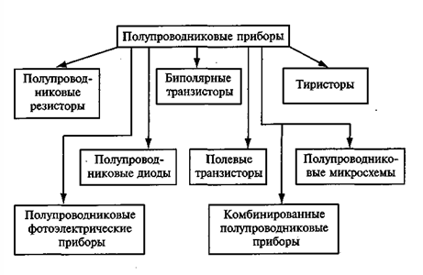Рис. 27 — Классификация полупроводниковых приборов

### 3.7 Все виды возможных неисправностей и помех в настраиваемых аппаратах и способы их устранения

Метод последовательного функционального анализа

Построение алгоритма поиска неисправностей методом последовательного функционального анализа, заключается в последовательном измерении параметров схемы, начиная **«с конца»**, то есть **с выхода устройства**, где либо вовсе отсутствует сигнал, либо он находится вне допуска, до тех пор, пока не появится на каком – либо блоке (узле, элементе) сигнал, находящийся в поле допуска. Такой поиск можно проводить и **«с начала»**, **с входа устройства**. Основные функции, характеризующие исправность ОД, например:

а) электрического питания;

б) приема и преобразования сигналов заданной частоты;

в) управления;

г) генерирования колебаний.

Рассмотрим составление алгоритма поиска неисправностей на примере канала звукового сопровождения телевизора типа УПИМЦТ. Основной функцией этого канала является усиление и преобразование сигналов звукового сопровождения. Эта функция выполняется, если при входном сигнале с фиксированными параметрами на выходе будет наблюдаться вполне определенный сигнал. В процессе контроля принимается решение об исправности или неисправности канала. Последовательно контролируя сигналы на выходе каждого каскада, можно определить неисправный каскад. Получающуюся при этом схему поиска называют деревом функций (см. рисунок), а решения представляют обычно в виде матрицы:

|  |  |
| --- | --- |
| Обозначаются по схеме | Решение |
| Р0 | Канал звука исправен |
| Р1 | Неисправен УЧЗ |
| Р2 | Неисправен РГ |
| Р3 | Неисправен фильтр |
| Р4 | Неисправна ИМС |
| Р5 | Неисправна схема РГ |
| Р6 | Неисправна ИСМ |
| Р7 | Неисправен контур 6,5 МГц |
| Р8 | Неисправен контур частного дискриминатора |

Рис. 28 — Матрица решений

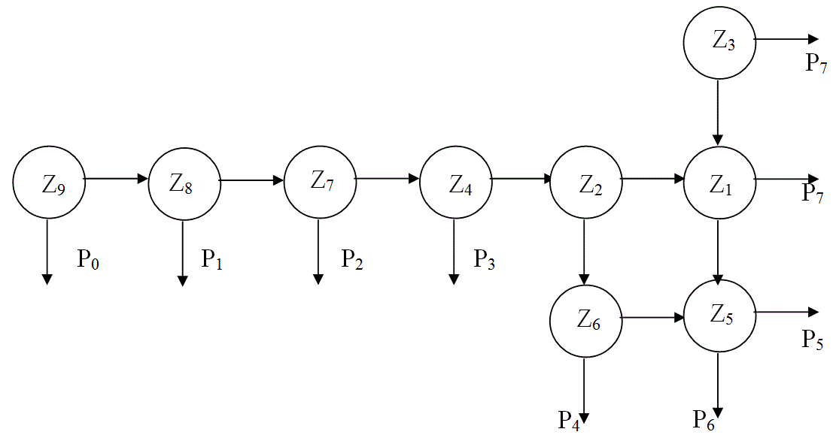Рис. 29 — Схема поиска неисправностей

Данный метод прост, нагляден, требует минимум информации от ОД, однако он не оптимален ни по времени, ни по средним затратам.

Метод половинного разделения

Этот метод часто используется в разработке алгоритмов поиска неисправностей в РЭА с последовательно соединенными элементами. Первым для контроля выбирается параметр, делящий всю схему пополам. При положительном результате контроля (сигнал на выходе элемента находится в допуске) следующим для контроля выбирается элемент, делящий неисправную часть схемы пополам и так далее до определения неисправного элемента (блока, узла). Такой алгоритм возможен в том случае, когда вероятности состояний **P(Si)** одинаковы для всех элементов, стоимости контроля выходных параметров **Zi** также одинаковы.

В том случае, когда вероятности состояний **P(Si)** для функциональных элементов неодинаковы, тогда вероятности необходимо первым контролировать такой параметр **Zk** , который делит ОД на части, вероятности состояния которых близки к 0,5.

### 3.8 Методы измерения электрических величин и принцип составления по ним графиков

В зависимости от общих приемов получения результата измерения делятся на следующие виды: прямые, косвенные и совместные.

К прямым измерениям относятся те, результат которых получается непосредственно из опытных данных. Прямое измерение условно можно выразить формулой Y = Х, где Y — искомое значение измеряемой величины; X — значение, непосредственно получаемое из опытных данных. К этому виду измерений относятся измерения различных физических величин при помощи приборов, градуированных в установленных единицах.

Например, измерения силы тока амперметром, температуры — термометром и т. д. К этому виду измерений относятся и измерения, при которых искомое значение величины определяется непосредственным сравнением ее с мерой. Применяемые средства и простота (или сложность) эксперимента при отнесении измерения к прямому не учитываются.

Косвенным называется такое измерение, при котором искомое значение величины находят на основании известной зависимости между этой величиной и величинами, подвергаемыми прямым измерениям. При косвенных измерениях числовое значение измеряемой величины определяется путем вычисления по формуле Y = F (Xl, Х2 ... Хn), где Y — искомое значение измеряемой величины; Х1, Х2, Хn — значения измеренных величин. В качестве примера косвенных измерений можно указать на измерение мощности в цепях постоянного тока амперметром и вольтметром.

Совместными измерениями называются такие, при которых искомые значения разноименных величин определяются путем решения системы уравнений, связывающих значения искомых величин с непосредственно измеренными величинами.

В зависимости от совокупности приемов использования принципов и средств измерений все методы делятся на метод непосредственной оценки и методы сравнения.

Сущность метода непосредственной оценки заключается в том, что о значении измеряемой величины судят по показанию одного (прямые измерения) или нескольких (косвенные измерения) приборов, заранее проградуированных в единицах измеряемой величины или в единицах других величин, от которых зависит измеряемая величина.

Простейшим примером метода непосредственной оценки может служить измерение какой-либо величины одним прибором, шкала которого проградуирована в соответствующих единицах.

Вторая большая группа методов электрических измерений объединена под общим названием методов сравнения. К ним относятся все те методы электрических измерений, при которых измеряемая величина сравнивается с величиной, воспроизводимой мерой. Таким образом, отличительной чертой методов сравнения является непосредственное участие мер в процессе измерения.

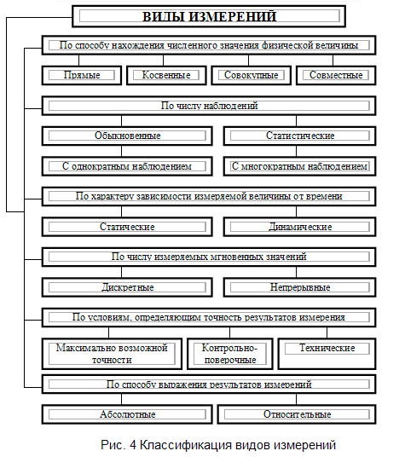Рис. 30 — Виды измерений

### 3.9 Методы испытания сложных групповых соединений, аппаратов и приборов;

Испытания могут различаться по степени жёсткости на помехоустойчивость. В связи с различной устойчивостью к воздействию помех устройства разделяют на группы, отличающиеся степенью жёсткости испытаний. Для каждого вида технических средств разработаны определённые параметры стандарта. Они определяют необходимость прохождения той или иной поверки прибора.

Для испытания кондуктивных помех используют специальный генератор, а также вспомогательные устройства. Цель испытаний — определить устойчивость проверяемых агрегатов к наносекундным и микросекундным помехам. Также проводятся испытания на изменения при воздействии магнитных полей.

Специальные измерительные приборы, работают имитируя и измеряя помехи, которые возникают при различном воздействии. Например, при отключении обмотки электрических машин и др. Например, микросекундные помехи имитируют возникающие проблемы при таком природном явлении, как разряд молнии.

Ещё генератор имитирует сопротивление, соответствующее волновому сопротивлению кабелей, и проводит прочие виды измерений. Очень важно испытывать ТС, на возможность работы при воздействии магнитных полей различной частоты. Существуют технические требования и стандарты к уже готовой технике, импортируемой и только разрабатываемой. Потому что воздействие магнитных полей может значительно повлиять на качество выполнения возложенных функций аппарата.

Ток, проходящий в проводниках создаёт МППЧ которые можно разделить на следующие типы:

* МП имеющие постоянную и малую напряжённость. Вызывается в нормальных условиях работы, проходимыми токами.
* МП с усиленной напряжённостью. Происходит в условиях аварий и, как правило, действует кратковременно, так как срабатывают защитные устройства.

Испытания для первой категории, проводят для всех технических средств, которые подключаются к общим электрическим сетям, а также устанавливаются на электростанциях.

Проверка при аварийных условиях, требует более жёстких испытаний и обычно их назначают системам, установленным на открытых площадках электростанций. Опять же, степень жёсткости испытаний и вид, выбирают исходя из условий работы и назначения технического средства.

### 3.10 Назначение, состав и условия применения используемых клеевых, герметизирующих и защитных химических составов и очистных жидкостей, красок

Весь спектр изделий по своему функциональному назначению можно разделить на несколько групп:

- Средства для чистки и промывки

- Влагозащитные и защитные покрытия.

- Гидрофобные препараты.

- Препараты антикоррозионной защиты.

- Смазки.

- Антистатики, проводящие покрытия.

- Средства для изготовления печатных плат.

- Так называемые средства для заморозки и продувки.

Одна из весьма распространенных «болезней» электрических устройств – окисление контактов и, как следствие, нарушение электрического контакта, особенно в сигнальных цепях. В борьбе с ней очень полезным окажется аэрозольный препарат KONTAKT 60, который эффективно растворяет окисные пленки и загрязнения контактов, снижает их переходное сопротивление. Сам препарат не электропроводен и препятствует возникновению утечек. Антикоррозионные и антифрикционные свойства препарата снижают вероятность повторного окисления контактов, а также повышают их долговечность. KONTAKT 60 химически нейтрален по отношению к большинству конструкционных пластмасс и металлических материалов. Как бы в продолжение технологической цепи, за препаратом KONTAKT 60 следует KONTAKT 61. Этот аэрозольный препарат эффективно промывает контакты, предварительно очищенные от окислов и грязи с помощью KONTAKT 60, удаляя как загрязнения, так и остатки моющего средства. Но этим действие KONTAKT 61 не ограничивается. Оставляемая им на поверхности обработанных контактов проводящая пленка защищает их от окисления и к тому же обладает хорошим антифрикционным эффектом, предохраняя от стирания или спекания контактные площадки и движки потенциометров. Более того, сам препарат KONTAKT 61 может исполнять роль легкого смазывающего средства для электромеханических и электроприводных узлов в офисном оборудовании и бытовой аппаратуре. Наносится KONTAKT 61 непосредственно на обрабатываемые контакты (обязательно в обесточенном состоянии). Прилагаемая трубочка, закрепляемая на головке распылителя, позволяет добраться до самых труднодоступных узлов. После нанесения препарата рекомендуется, по возможности, удалить его излишки. В некоторых ситуациях, когда основным видом загрязнений являются остатки или следы канифоли и других флюсов на ее основе, засохшие или осмоленные консистентные смазки, незаменимым для чистки электронных и электрических устройств окажется препарат KONTAKT WL. Он химически нейтрален к большинству полимерных и металлических конструкционных материалов. KONTAKT WL хорошо очистит участки печатной платы или контактные ламели объемного монтажа после ремонта, удалит остатки старой смазки с движков потенциометров, переключателей. KONTAKT WL также эффективен для мытья контактов, предварительно обработанных средством KONTAKT 60, так как отлично удаляет с обработанных поверхностей растворенные окислы, загрязнения, остатки моющего средства. Не следует применять KONTAKT WL для очистки устройств, находящихся под напряжением. По окончании мойки необходимо оставить устройства открытыми примерно на 15 минут для полного испарения летучих растворителей.

Для обезжиривания узлов и деталей, например, перед нанесением защитных и декоративных лакокрасочных или гальванических покрытий, перед напылением фоторезиста на заготовку печатной платы, при удалении остатков старой смазки перед ее заменой в подшипниковых узлах электродвигателей, вентиляторов, в шарнирах распределительной аппаратуры отлично проявит себя обезжиривающее средство DEGREASER 65. Основа препарата – изопропиловый спирт – химически нейтрален к подавляющему большинству популярных конструкционных и декоративных материалов. При использовании DEGREASER 65 не следует забывать о хорошей вентиляции на рабочем месте.

Целый ряд чистящих препаратов имеет четко обозначенную область применения. В их числе средство, специально ориентированное для очистки печатающих головок матричных принтеров – PRINTER 66. Этот аэрозольный препарат представляет из себя сложную смесь растворителей, специально подобранных для эффективного удаления отложившихся слоев краски, остатков основы красящих лент, металлической массы продуктов износа печатающего механизма, затвердевших масел, смазок и т.п. С его помощью можно производить обезжиривание и очистку печатающих механизмов, решительным образом влияющую на повышение качества и надежность печати. В этом же ряду специальных чистящих средств, находится препарат TUNER 600, оптимизированный для чистки радиочастотных устройств. Для исключения эффекта паразитной перестройки ВЧ контуров в состав TUNER 600 входит смесь растворителей, не оставляющих следов после испарения. С его помощью можно быстро и эффективно очистить высокочастотные элементы радиоприемных устройств, особенно находящиеся на открытом воздухе – спутниковые конвертеры, антенные ТВ усилители и т. п.

|  |  |  |  |  |  |
| --- | --- | --- | --- | --- | --- |
| Марка | Интервал температур эксплуатации, °С | Прочность при | | | Назначение |
| равномерном отрыве, МПа | сдвиге,  МПа | отслаивании,  кН/м |
| *Кремнийоргаиические клеи* | | | | | |
| ВК-2 | -60 - +400 | — | 8 | — | Склеивание металлов и полимеров |
| ВК-15 | -60-+1200 | — | 9 | — | Склеивание металлов и неметаллов |
| ВК-38 | -60 - +600 | — | 10 | — | Склеивание металлов и неметаллов |
| ВК-54М | -60-+1250 | — | 2 | — | Приклеивание теплоизоляции |
| КТ-2 | -60 - +500 | — | 6 | — | Склеивание металлов |
| *Фенолформальдегидные клеи* | | | | | |
| **ВК-18** | -60-+1000 | — | 13,5 | — | Склеивание металлов и неметаллов |
| ВК-78 | -60-+1600 | 4,5 | — | — | Склеивание конструкционной керамики |
| ВС-ЮТ | -60 - +300 | — | 19,5 | — | Склеивание металлов, пластмасс, сотовых конструкций |
| ВТК-IX | До 2000 | 3,3 | — | — | Склеивание графита, конструкционной керамики, углепластиков |
| БФТ-52 | -60 - +200 |  | 12 |  | Приклеивание тормозных накладок, склеивание металлов и неметаллов |
| *Эпоксидные клеи* | | | | | |
| ВТ-10 | -269 - +200 | — | 15 | — | Склеивание металлов, керамики, стекла |
| Инструментол | -60 - +200 | — | 20 | — | Склеивание металлообрабатывающего инструмента |

|  |  |  |  |  |  |
| --- | --- | --- | --- | --- | --- |
| Марка | Интервал температур эксплуатации, °С | Прочность при | | | Назначение |
| равномерном отрыве, МПа | сдвиге,  МПа | отслаивании,  кН/м |
| К-400 | -196-+400 |  | 10 |  | Склеивание металлов, конструкционной керамики, ситаллов,графита и других материалов |
| Этал-370Т | -60 - +200 | 170 |  |  | Склеивание, заливка и капсулирование радиотехнических материалов |
| *Анаэробные клеи* | | | | | |
| Анатерм-117 | -196-+300 |  | 17-21 Н м (момент отвинчивания) |  | Контровка, герметизация резьбовых и гладких цилиндрических соединений |
| ПК-80 | -60-+150 |  |  |  | Устранение микропор и микротрещин в металле, герметизация и стопорение резьбовых соединений |
| Унигерм-100 | -60 - +250 | — | — | — | Устранение негерме- тичности на действующих трубопроводах |
| Унигерм-3 | -200 - +300 |  | * 12 * (прочность при аксиальном сдвиге) |  | Для фиксации и герметизации соединений пневмо- и гидромагистралей, работающих при давлении жидкости до 600 атм или газа до 300 атм |
| *Цианакрилатные клеи* | | | | | |
| БК-300 | -60 - +250 | 20 | 10 | — | Быстрое склеивание разнородных материалов |

|  |  |  |  |  |  |
| --- | --- | --- | --- | --- | --- |
| Марка | Интервал температур эксплуатации, °С | Прочность при | | | Назначение |
| равномерном отрыве, МПа | сдвиге,  МПа | отслаивании,  кН/м |
| КМ-200 | -196 -+250 | 25 | 12 |  | Склеивание элементов электро-и радиоаппаратуры |
| МИК | Температура тела человека |  |  |  | Медицинский клей для устранения желудочных кровотечений |
| МК-9М | То же |  |  |  | Медицинский клей для заполнения костных полостей и фиксации трансплантантов |
| МК-12-0 | - » - |  |  |  | Медицинский клей для склеивания мягких тканей при удалении злокачественных опухолей |
| СК-1 | — » — | — | — | — | Медицинский стоматологический клей |
| Циакрин С Т-2 | -196-+150 | — | 15 | — | Склеивание металлов, пластмасс, резин, стекла, керамики |
| *Полиуретановые клеи* | | | | | |
| ВК-20 | -196-+700 |  | 16 |  | Склеивание металлов и неметаллов, контровка резьбовых соединений |
| ВКР-24 | -70-+100 | — | — | 3,9 | Склеивание резин с металлом |
| *Каучуковые клеи* | | | | | |
| ВКР-16-1М | -60 - +200 | 3,92 |  |  | Крепление фторкаучу- ковых резин к металлу в процессе вулканизации |
| 78-БЦС-П | -40 - +90 | 1,28 | " | " | Склеивание резин с металлом и между собой |

|  |  |  |  |  |  |
| --- | --- | --- | --- | --- | --- |
| Марка | Интервал температур эксплуатации, °С | Прочность при | | | Назначение |
| равномерном отрыве, МПа | сдвиге,  МПа | отслаивании,  кН/м |
| Момент-1 | -40 - +40 |  | 4,5 |  | Склеивание резин, кожи, пластмасс друг с другом и с металлом |
| *Неорганические клеи* | | | | | |
| АФК-11 | -60-+1200 | 9,0 | — | — | Склеивание графита, керамики, стеклопластиков с металлом |
| ВК-21 | -60-+1600 | — | 2 | — | Приклеивание датчиков, контровка резьбы |

Табл. 1 — классификация клеевых составов

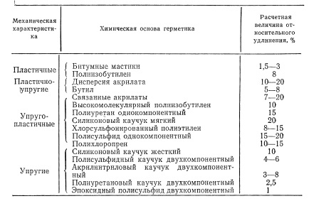Рис. 31 — Характеристики герметизирующих составов

## 3.11 основы электро- и радиотехники, материаловедения

Информацию по основам электро- и схемотехники см. В требованиях для второго разряда.

Материаловедение (от рус. материал и ведать) — междисциплинарный раздел науки, изучающий изменения свойств материалов как в твёрдом, так и в жидком состоянии в зависимости от некоторых факторов. К изучаемым свойствам относятся: структура веществ, электронные, термические, химические, магнитные, оптические свойства этих веществ. Материаловедение можно отнести к тем разделам физики и химии, которые занимаются изучением свойств материалов. Кроме того, эта наука использует целый ряд методов, позволяющих исследовать структуру материалов. При изготовлении наукоёмких изделий в промышленности, особенно при работе с объектами микро- и наноразмеров необходимо детально знать характеристику, свойства и строение материалов. Решить эти задачи и призвана наука — материаловедение.

Знание структуры и свойств материалов приводит к созданию принципиально новых продуктов и даже отраслей индустрии. Однако и классические отрасли также широко используют знания, полученные учёными-материаловедами для нововведений, устранения проблем, расширения ассортимента продукции, повышения безопасности и понижения стоимости производства. Эти нововведения были сделаны для процессов литья, проката стали, сварки, роста кристаллов, приготовления тонких плёнок, обжига, дутья стекла и др.

Методы, используемые материаловедением: металлографический анализ, электронная микроскопия, сканирующая зондовая микроскопия, рентгеноструктурный анализ, механические свойства, калориметрия, ядерный магнитный резонанс, ширография, термография.

## 4 Монтажник радиоэлектронной аппаратуры и приборов 5-го разряда

### 4.1 Общие сведения

Характеристика работ. Монтаж особо сложных узлов со смешанным монтажом из различных ЭРЭ (микросхем, микросборок, бескорпусных элементов) на печатных платах, датчиков физических и электрических величин, установка и крепление их с помощью клеев, компаундов, лакирование и защита элементов, очистка от флюсов и загрязнений. Герметизация соединителей, бескорпусная заливка соединителей кабельных изделий. Монтаж больших групп особо сложных электро- и радиоустройств, станций, блоков, стеллажей стоек радиоэлектронной аппаратуры, механизмов, приборов, систем, аппаратуры средств связи по эскизам и принципиальным схемам. Обнаружение и устранение дефектов монтажа. Включение отдельных устройств и комплекса в схему питания и предварительное снятие необходимых параметров. Настройка и проведение контрольных испытаний монтируемой радиоэлектронной аппаратуры. Изготовление особо сложных схем из различных проводов, кабелей и шин. Составление особо сложных монтажных схем по образцам и таблицам укладки проводов на шаблоне и вязка схемного кабеля. Изготовление особо сложных шаблонов для вязки кабелей и жгутов. Монтаж поверхностно монтируемых ЭРЭ с шагом выводов 0,6 мм. Наладка технологического оборудования.

Должен знать: назначение, устройство и принцип действия монтируемой радиоэлектронной аппаратуры; электрические, принципиальные и монтажные схемы особой сложности; правила настройки и проведения контрольных испытаний монтируемой аппаратуры; способы проверки на точность аппаратуры, приборов и устройств; правила и методы испытания аппаратуры; правила эксплуатации испытательной аппаратуры и стендов; назначение и условия применения особо сложных контрольно-измерительных приборов; основы электро- и радиотехники.

### 4.2 Назначение, устройство и принцип действия монтируемой радиоэлектронной аппаратуры

По назначению радиоаппаратуру можно разделить на радиовещательную, военную и специального назначения.

К радиовещательной аппаратуре относятся радиоприемники, телевизоры, устройства звукозаписи и высококачественного звучания. Эта аппаратура в основном предназначена для удовлетворения культурных запросов общества и является мощным средством идейно-политического воспитания.

Военная аппаратура — это радиолокационные и радионавигационные установки для обнаружения и вождения самолетов и кораблей, аппаратура обнаружения, наведения и управления реактивными снарядами, аппаратура связи между подвижными и неподвижными объектами, обеспечивающая оперативность руководства войсками.

Аппаратура специального назначения представляет собой наиболее многочисленную группу, так как имеет разнообразные области применения. Можно отметить радио- и телевизионные передатчики, обслуживающие радиовещание; быстродействующие электронные вычислительные машины; медицинскую радиоаппаратуру; аппаратуру измерительную и применяемую при научных исследованиях и разработках. К этой группе относится также радиоаппаратура, применяемая для управления технологическими процессами в промышленности и контроля за ними.

По условиям эксплуатации радиоаппаратуру можно разделить на стационарную наземную, бортовую авиационную, корабельную, космическую, переносную и устанавливаемую на транспортных средствах.

Стационарную аппаратуру эксплуатируют в условиях, мало отличающихся от тех, при которых производятся ее сборка, монтаж и регулировка. Поэтому к ней не предъявляют особых требований в отношении защиты от воздействия окружающей среды. К этой группе относят стационарные передающие радиостанции, радио- и телевизионные приемники, измерительную и специальную аппаратуру, применяемую на производстве.

Авиационная, корабельная и космическая аппаратура работает в условиях резких изменений температуры, влажности и давления. В процессе эксплуатации на нее также действуют большие динамические перегрузки и вибрации, электрические помехи от источников бортовой сети. Кроме того, корабельная аппаратура подвергается действию дождя, тумана, солей морской воды. Это вызывает необходимость в специальной защите радиоаппаратуры.

Аппаратура, устанавливаемая на транспортных средствах (в основном приемные и передающие устройства), подверженная динамическим нагрузкам, влиянию метеорологических условий, воздействию пыли, собственных электрических помех от работы двигателей, также нуждается в специальной защите.

### 4.3 Электрические, принципиальные и монтажные схемы особой сложности

Принципиальная электрическая схема представляет собой условное графическое изображение электрической цепи, на котором её элементы изображаются в виде условных знаков.

Принципиальная электрическая схема устройства является графическим документом. Условные обозначения и правила выполнения электрических схем определяется государственным стандартом, который обязаны соблюдать все инженеры и техники.

Принципиальная схема показывает соединение только основных элементов цепи, без установочной арматуры. Поэтому электромонтажнику необходимо иметь еще одну схему- монтажную.

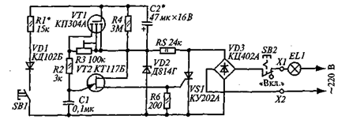Рис. 32 — Пример принципиальной схемы

Монтажная электрическая схема отображает расположение элементов относительно друг друга в пространстве, установочную арматуру и соединительные провода. Монтажная схема представляет собой список радиодеталей, узлов и компонентов, но они не соединяются между собой дорожками, на выводах этих элементов указывается маршрут. Маршрут – это буквенно-цифровое обозначение на схеме, указывается на выводах элементов, указывает на то, с каким другим элементом эта цепь должна соединяться.

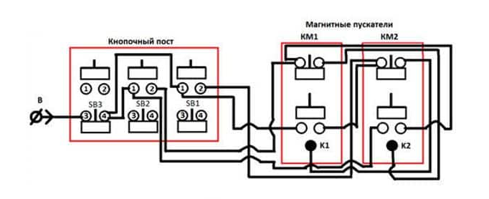Рис. 33 — Пример монтажной схемы

### 4.4 Правила настройки и проведения контрольных испытаний монтируемой аппаратуры

Испытания радиоаппаратуры включают в себя комплекс контрольно-проверочных работ, связанных с определением отдельных характеристик испытываемой аппаратуры.

Кроме испытаний изделий при их функционировании проводятся также испытания моделей. В этом случае возможно не только непосредственное воздействие внешних факторов на модель, но и моделирование воздействий. Существуют следующие основные испытания:

*исследовательские,* проводимые для изучения определенных свойств объекта;

*сравнительные,* при которых испытываются два или более объектов в одинаковых условиях для сравнения характеристик их качества;

*предварительные,* при которых проводятся контрольные испытания опытных образцов или опытных партий изделий для определения возможности их предъявления на приемочные испытания;

*приемочные,* при которых проводятся контрольные испытания опытных образцов или опытных партий изделий для решения вопросов о целесообразности их серийного производства;

*государственные,* которые являются приемочными испытаниями, проводимыми государственной комиссией;

*приемо-сдаточные,* представляющие собой контрольные испытания, проводимые при приемочном контроле готовой продукции;

*типовые,* представляющие собой контрольные испытания изделий, проводимые после внесения изменений в конструкцию или технологию изготовления для оценки их эффективности и целесообразности;

*на надежность,* проводимые для определения или оценки значений показателей надежности.

По характеру внешних воздействий различают следущие испытания:

* механические, при которых основным видом воздействий на объект испытаний являются механические нагрузки;
* климатические, при которых основным видом воздействий на объект являются такие факторы, как температура и влажность воздуха, атмосферное давление и др.;
* электрические, при которых основным видом воздействий являются электрические нагрузки;
* радиационные, при которых основным видом воздействий является ионизирующее излучение;
* биологические, при которых основным видом воздействий является жизнедеятельность организмов.

Типовые испытания играют большую роль в обеспечении надежности радиоэлектронной аппаратуры. Порядок проведения испытаний определен ГОСТ 15 .201—2000.

Оптимальным способом проверки конструкции аппаратуры и технологии ее изготовления является проведение комплексных испытаний, которые наиболее полно имитируют действительные условия эксплуатации.

### 4.5 Cпособы проверки на точность аппаратуры, приборов и устройств

В условиях интенсивного развития релейной защиты неизбежно повышаются и требования, предъявляемые к оборудованию для ее диагностики. Главными из них является возможность регулирования в широких пределах и измерения величин тока и напряжения, времени срабатывания и возврата устройств, мощности, сопротивления, частоты, фазы. Кроме этого, специалистами энергетических служб предъявляются высокие требования к точности. Именно точность является для многих потребителей главным критерием при выборе проверочных устройств, поскольку считается, что чем выше точность испытательного оборудования, тем достовернее результаты проверок.

Какая же точность воспроизводимых величин тока, напряжения и фазы необходима для проверки электромеханических, полупроводниковых, а также современных микропроцессорных устройств?

Помимо точности важным является и соответствие параметров измерения проверяемого и проверочного оборудования.

В аварийной ситуации происходит искажение сигналов тока и напряжения, которые имеют несинусоидальную форму, поэтому точность измерения этих параметров составляет 4-10 %.

Для различных типов защит существуют разные способы тестирования, и от них напрямую зависят требования к точности диагностического оборудования. Например, при проверке реле тока, заключающейся в фиксации срабатывания реле при значениях тока, отличающихся на 10 % от уставки Iу (т.е. при 0,9?Iy реле не должно срабатывать, а при 1,1?Iy происходит срабатывание), точность диагностического прибора достаточна на уровне 1-2 %. Однако, для определения точного значения заданной уставки требуется точность – 0,5%.

Рассмотрим проверку наиболее сложного типа защит – междуфазного реле сопротивления и вычислим допускаемые погрешности воспроизведения по току, напряжению и углу. Относительная погрешность реле сопротивления находится в пределах 5-7 %. В соответствии с метрологическими нормами его проверки проверочное оборудование должно обладать суммарной погрешностью не более 1%. Учитывая работу реле в широком диапазоне уставок и сложную форму его характеристики, речь должна идти об относительной погрешности.

Для срабатывания реле необходимо подавать определенные значения линейного тока и линейного напряжения, развернутые на определенный угол относительно друг друга. Как известно, модуль вектора сопротивления определяется по формуле Z=U/I, а угол вектора равен углу между током и напряжением. Суммарная погрешность измерения сопротивления вычисляется, как корень квадратный из суммы квадратов погрешностей всех параметров, участвующих в измерении:

    (1)

где: du – погрешность по линейному напряжению, di – погрешность по линейному току.

Для создания линейного тока используются две развернутые между собой на 180 градусов фазы тока с одинаковым значением. Отсюда погрешность линейного тока:

    (2)

где: di1 – погрешность первой фазы тока, di2 – погрешность второй фазы тока, dφi – влияние угла на величину линейного тока.

Аналогично, для создания линейного напряжения используются две фазы с одинаковым значением и с определенным углом между ними, и тогда погрешность линейного напряжения определяется по формуле:

    (3)

где: du1 – погрешность первой фазы напряжения, du2 – погрешность второй фазы напряжения, dφu – влияние угла на величину линейного напряжения.

### 4.6 Правила и методы испытания аппаратуры

Испытания проводятся по определенным программам, которые неодинаковы для различных стадий разработки и производства аппаратуры.

Так, например, на стадии разработки и изготовления макетов изделий проводятся лабораторные испытания, при которых проверяют соответствие расчетных и конструкторских параметров техническим заданиям. Опытные образцы радиоаппаратуры проходят 1 предварительные испытания с целью проверки соответствия техническим требованиям. Предварительные испытания бывают стендовыми и полевыми.

Стендовые испытания проводятся в специально оборудованных лабораториях по всем параметрам согласно ТУ с помощью камер и стендов, имитирующих воздействие различных климатических и механических факторов. При этом уточняют правильность примененных материалов и покрытий, обнаруживают конструктивные I дефекты, проверяют устойчивость параметров и общую работоспособность изделия, проводят регулировку и настройку аппаратуры.

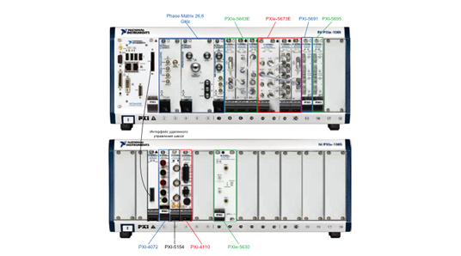Рис. 34 — Стенд входного контроля РЭА

Однако не всегда можно воспроизвести полный комплекс условий эксплуатации, поэтому приходится проводить полевые испытания в реальных условиях работы аппаратуры.

В условиях серийного производства проводят типовые, или периодические, испытания, при которых контролируют качество продукции и соблюдение технологической дисциплины. Типовые испытания позволяют определить возможные отклонения, возникшие в процессе производства в течение определенного времени. Поэтому такие испытания выполняют периодически. Кроме того, типовые испытания также проводят, если необходимо внести изменения в технологический процесс и конструкцию аппаратуры.

Типовые испытания играют большую роль в обеспечении надежности радиоэлектронной аппаратуры. Ниже приведены характеристики основных видов типовых испытаний.

Испытания на виброустойчивость, Испытания проводят с целью проверки работоспособности изделий во время вибрации в заданном диапазоне частот и ускорений. Изделие, подвергаемое испытанию, должно находиться в рабочем состоянии под электрической нагрузкой в нормальном режиме.

Испытания на вибропрочность. Цель испытаний изделия на вибропрочность — выявить производственные дефекты конструкции или монтажа, а также механические резонансные частоты изделия или его частей.

Для испытаний на вибропрочность используют те же стенды, что и для испытаний на виброустойчивость. Амортизированные изделия закрепляют жестко.

Испытания на ударную прочность. При этих испытаниях проверяют способность изделия противостоять разрушающему действию ударов. Амортизированные изделия испытывают на амортизаторах.

В большинстве случаев испытания проводят на специальном стенде, принцип работ которого состоит в том, что платформа вместе с испытуемым изделием периодически получает возможность свободного падения с резкой остановкой в конце падения.

Испытания на циклическое воздействие температуры. Эти испытания проводят для определения способности изделия противостоять быстрым изменениям температуры окружающей среды.

Изделие помещают в камеру холода с установленной предельной отрицательной температурой, величина которой оговорена в технических условиях на изделие. После выдержки в течение заданного программой времени изделие переносят в камеру тепла, температура которой заранее доведена до максимальной положительной температуры, оговоренной в ТУ. По окончании выдержки в камере тепла цикл испытаний повторяют в соответствии с программой испытаний, выдержав изделия некоторое время в нормальных условиях.

Испытание на высотность. Цель этого испытания — проверить устойчивость параметров изделия в условиях пониженного атмосферного давления.

Испытания можно проводить при нормальной и повышенной температурах (для случаев, оговариваемых в технических условиях).

Испытания на теплоустойчивость. Эти испытания заключаются в кратковременном воздействии тепла, чтобы определить устойчивость. параметров изделий в условиях повышенной температуры.

Испытания на влагоустойчивость. Цель этих испытаний — определить способность изделия сохранять свои параметры в условиях повышенной влажности. Изделия помещают в камеру влажности, где выдерживают при определенной температуре в течение времени, оговариваемого в ТУ. Так как изделия испытывают в нерабочем состоянии, в процессе испытания осуществляют периодический контроль его параметров.

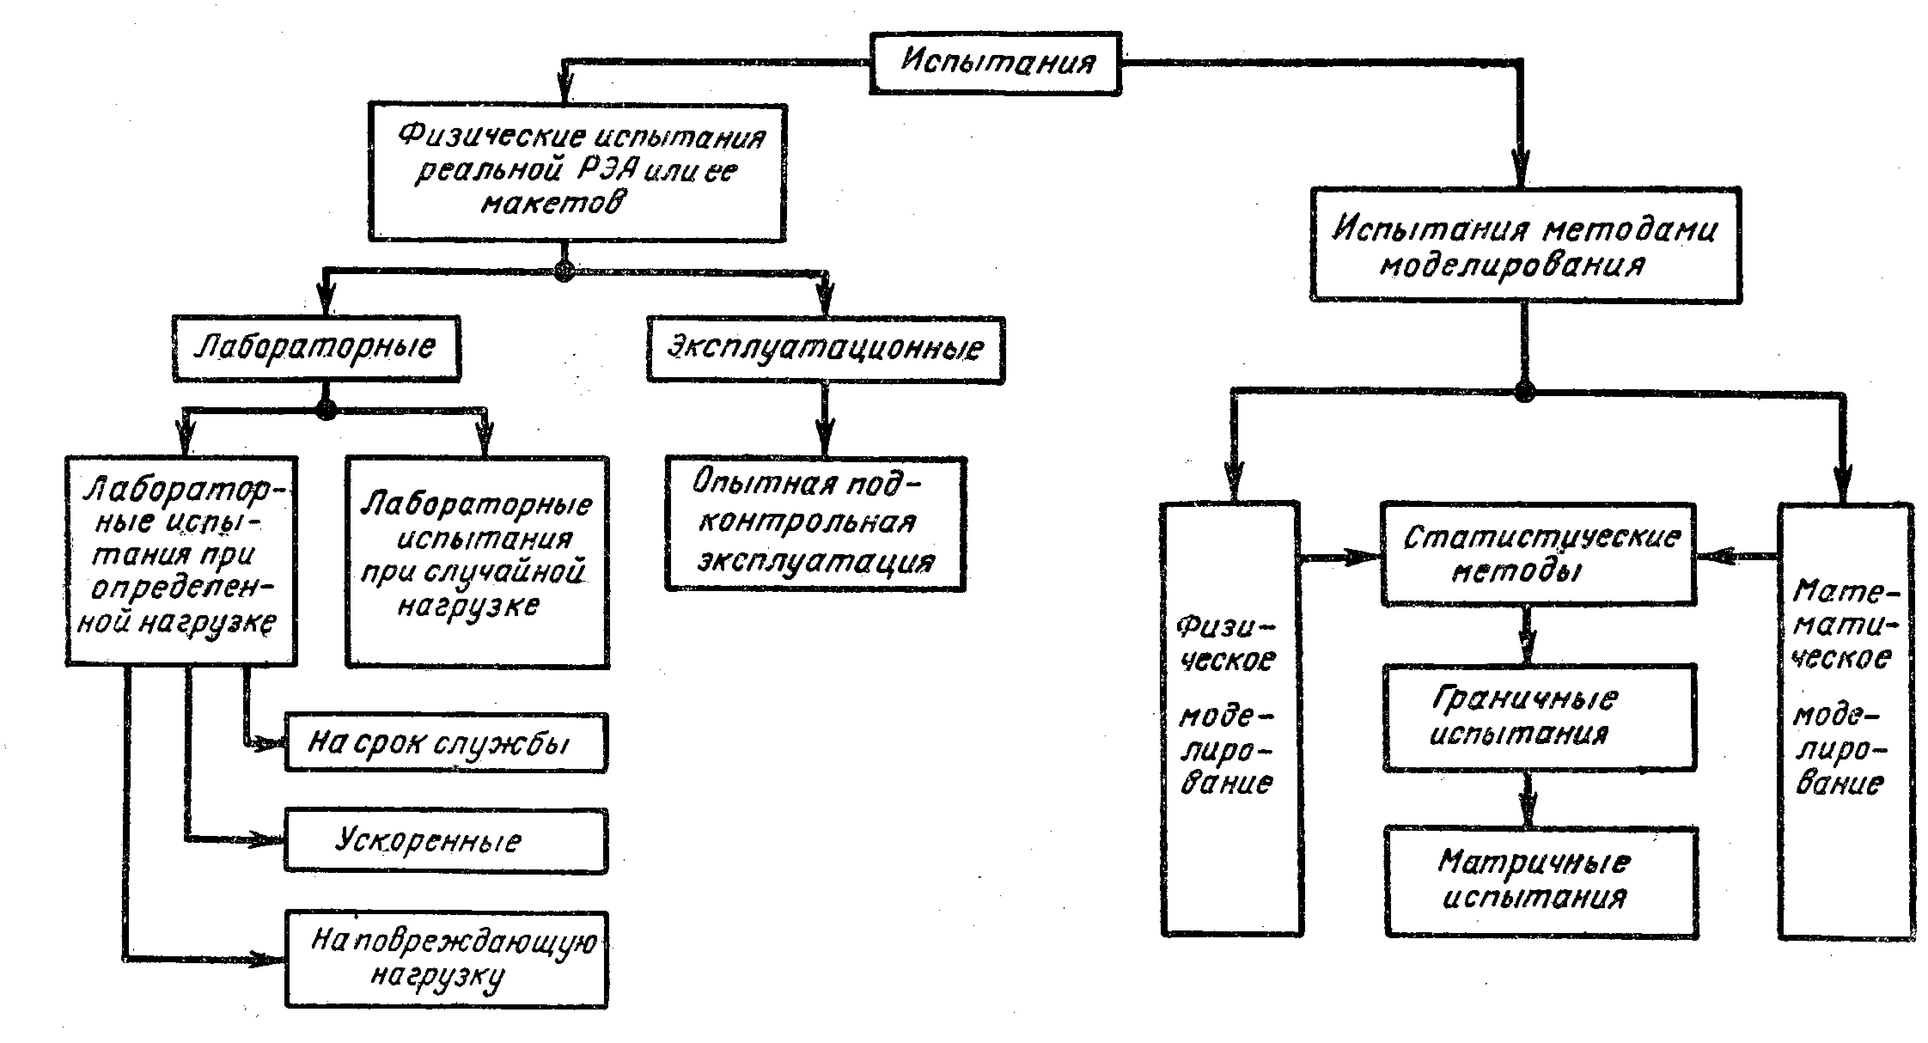Рис. 35 — Виды испытаний РЭА

### 4.7 Правила эксплуатации испытательной аппаратуры и стендов

Практически любое выпускаемое промышленностью изделие проходит тот или иной стендовый контроль как в единичном, так и в серийном и массовом производстве. Еще больше значения придается стендовым испытаниям в индивидуальном, опытном и мелкосерийном производстве.

Обычный цикл испытаний можно разделить на три этапа. Первый этап – подготовка испытаний, т.е. определение их цели; подбор или проектирование необходимого испытательного оборудования и его изготовление; подбор измерительной аппаратуры; препарирование изделия (доработка соответствующих мест на изделии, для установки на нем всех необходимых приборов); подготовка технической документации. Второй этап – собственно испытание, третий – обработка экспериментальных данных и оформление результатов испытаний.

Во время испытаний сложных изделий или систем бывает необходимо получить и обработать большое количество информации о различных параметрах (общее количепство измеряемых параметров доходит до нескольких тысяч). Это весьма трудоемкий процесс ложится на плечи большого количества квалифицированных инженерно-технических работников. Поэтому применение информационно-измерительных автоматизированных систем на испытательных стендах - современная задача.

Кроме того, во время испытаний отлаживают изделие (т.е. регулируют его параметры), для чего приходится управлять режимами испытаний. Для выполнения этих операций испытательные стенды оснащают автоматизированными системами управления технологическим процессом испытаний (АСУТП).

В научно-исследовательских и опытно-конструкторских работах (НИОКР) особое место принадлежит натурно-стендовым испытаниям. Несмот ря на то, что они несколько удлиняют и удорожают процесс проектирования новых изделий, такого рода испытания гарантируют оптимальность инженерных решений, высокий уровень надежности. На основании этих испытаний принимаются обоснованные решения по их конструкции и способам эксплуатации.

Возросшие требования к надежности, долговечности и качеству функционирования автоматики, вычислительной техники, радиотехнических устройств, изделий машиностроения заставляют проводить разнообразные испытания в условиях, приближенных к эксплуатационным. С этой целью в научно исследовательских институтах и опытном производстве создаются специальные испытательные стенды, имитирующие внешние воздействия. Полностью, однако, воспроизвести на стенде реальные условия эксплуатации очень сложно, да это экономически нецелесообразно.

Для климатических испытаний обычно используют следующие испытательные стенды:

* камеры термостатирования – для выявления результатов воздействия повышенной и пониженной температуры;
* камеры влажности;
* барокамеры (для определения результатов воздействия повышенного (пониженного) давления);
* термовлагокамеры (совместное воздействие температуры и влажности) ;
* термобарокамеры (совместное воздействие температуры и давления);
* камеры для имитации солнечной радиации, пыли, тумана;
* камеры для определения результатов воздействия бактерий и микроорганизмов.

### 4.8 Назначение и условия применения особо сложных контрольно-измерительных приборов

См. требования для второго разряда

### 4.9 Основы электро- и радиотехники

См требования для второго разряда

## 5 Монтажник радиоэлектронной аппаратуры и приборов 6-го разряда

### 5.1 Общие сведения

Характеристика работ. Выполнение особо сложных работ по установке и креплению ЭРЭ со смешанным монтажом (микросхем, микросборок, бескорпусных элементов) на печатных платах, датчиков физических и электрических величин, в т.ч. на автоматах и автоматических линиях. Лакирование печатных плат, защита бескорпусных элементов, очистка их от флюсов и загрязнений, в т.ч. на специальном технологическом оборудовании с его наладкой. Смешивание различных металлических и неметаллических материалов. Монтаж опытных и экспериментальных блоков, шкафов, стеллажей, стоек, приборов, устройств радиоэлектронной аппаратуры и аппаратуры средств связи любой сложности по эскизам и принципиальным схемам. Составление, монтаж и отработка схем любой сложности для монтируемых радиоустройств и вновь разрабатываемых опытных образцов из различных видов проводов, кабелей и шин. Выявление дефектов, установление мест повреждений и устранение их с заменой приборов, узлов, частей схемы. Настройка и испытание опытных и экспериментальных приемных, передающих телевизионных, звукозаписывающих, воспроизводящих, специальных и монтируемых радиоустройств. Изготовление схемы шаблонов к экспериментальным и опытным образцам аппаратуры. Проверка электрических параметров монтируемой аппаратуры.

Должен знать: конструкцию опытных и экспериментальных образцов приемо-передающих аппаратов и станций, приборов, спецаппаратуры высокочастотного многоканального телефонирования и аппаратуры ЭВМ; устройство, принцип действия и способы применения особо сложных контрольно-измерительных приборов и распределительных щитов; правила, методы и последовательность монтажа аппаратуры по опытным и экспериментальным схемам; виды неисправностей монтажа, методы их поиска в аппаратуре и способы устранения; правила проверки работоспособности монтируемых аппаратуры и станций.

### 5.2 Конструкцию опытных и экспериментальных образцов приемо-передающих аппаратов и станций, приборов, спецаппаратуры высокочастотного многоканального телефонирования и аппаратуры ЭВМ

В 1924—1931 гг. учениками и последователями А.С. Попова — русскими учеными М.В. Шулейкиным и П.В. Шмаковым — была научно обоснована, а затем П.А. Азбукиным и В.Н. Листовым реализована идея высокочастотного телефонирования. Доктор технических наук, профессор Павел Андреевич Азбукин (1882—1970 гг.), основатель научной школы по защите линий связи от внешних влияний, с 1941 по 1970 гг. работал на кафедре «Транспортная связь» ТЭМИИТа — ОмИИТа. В 1926 г. на участке железной дороги Ленинград — Бологое П.А. Азбукиным было впервые осуществлено высокочастотное телефонирование. При этом с использованием методов радиосвязи, т.е. модуляции и демодуляции токов высоких частот, обеспечивалась телефонная связь по проводным линиям. Высокочастотное телефонирование открывало перспективу образования на одной двухпроводной линии не одного, а нескольких каналов телефонной связи.  
Сети многоканальной телефонной связи начали создаваться на железных дорогах в 1920—1930 гг. (аппаратура ОСА-407, СМТ-34, СМТ-35).  
В 1936—1940 гг. была построена уникальная по сложности и протяженности телефонная магистраль с воздушной линией связи Москва — Хабаровск — Уссурийск. Производителем работ по строительству высокочастотной магистрали на ст. Зима Восточно-Сибирской железной дороги в 1938 г. был назначен выпускник Ленинградского электротехнического института сигнализации и связи (с 1954 г. — в составе ЛИИЖТа) Евгений Ефимович Еоликов (1913—2001), впоследствии работавший главным инженером и заместителем начальника службы сигнализации и связи Восточно-Сибирской железной дороги. С 1951 по 1981 г. Е.Е. Еоликов работал в ТЭМИИТе — ОмИИ- Те. Учебник для вузов «Проектирование дальней связи на железнодорожном транспорте» (1968, 1981 гг.), написанный кандидатом технических наук, доцентом Е.Е. Еоликовым, являлся настольной книгой инженеров транспортной связи.

С 1949 г. осуществляется реконструкция средств связи на основе внедрения отечественных систем. На местных телефонных сетях стали применять электромеханические АТС декадно-шаговой системы типа УАТС-49, началась автоматизация междугородной связи.  
В 1960 г. на смену декадно-шаговым АТС с непосредственным управлением искателями пришли АТС координатной системы с косвенным управлением (АТСК 100/2000, КРЖ, АТСКУ), а с 1980 г. стали внедряться квазиэлектронные АТС с записанной и замонтированной программой (АТСКЭ «Квант», ЕСК-400Е).

На сетях многоканальной связи первоначально внедрялась аппаратура уплотнения трехканальная для уплотнения воздушных линий телефонной связи, затем 12- и 60-канальная для уплотнения кабельных линий (К-12+12, К-60П, К-60Т).  
Сеть многоканальной связи является первичной сетью связи железнодорожного транспорта. Каналы высокочастотного телефонирования используются для образования вторичных сетей связи: телеграфных, передачи данных, оперативно-технологических.  
 Для дальнейшего увеличения многоканального высокочастотного телефонирования и создания первичной сети связи железнодорожного транспорта, отвечающей требованиям отрасли, в 80-х гг. XX в. начинается внедрение волоконно-оптических линий связи (ВОЛС) и каналообразующей аппаратуры цифровых систем передачи (ЦСП) с импульсно-кодовой модуляцией (ИКМ-30 — для организации соединительных линий на местных сетях, ИКМ-120 — для организации каналов дорожной связи).

### 5.3 Устройство, принцип действия и способы применения особо сложных контрольно-измерительных приборов и распределительных щитов;

Измерительные приборы высокой сложности — измерительные приборы, имеющие сложную конструкцию, выполняющие более одного расчетного измерения параметра.

К особо сложным контрольно измерительным приборам можно отнести:

* радиоизотопные и ультразвуковые уровнемеры;
* оптические, акустические, электромагнитные расходомеры;
* массовые, вихревые и тепловые расходомеры;
* анализаторы качества и состава вещества

Распределительный щит — комплектное устройство, предназначенное для приема и распределения электрической энергии при напряжении менее 1000 В одно- и трехфазного переменного тока частотой 50—60 Гц, нечастого включения и отключения линий групповых цепей, а также для их защиты при перегрузках и коротких замыканиях.

Применяется в осветительных и силовых установках производственных, общественных, административных и других подобных зданий. Должно соответствовать требованиям ГОСТ 51321, ГОСТ 32397-2013 (ранее ГОСТ Р 51778-2001 - отменён). Содержит различную коммутационную, защитную и показывающую аппаратуру. Соединяется с одной или более внешними отходящими электрическими цепями, питается от одной или более входящих цепей, имеет присоединения нейтральных и защитных проводников.

### 5.4 Правила, методы и последовательность монтажа аппаратуры по опытным и экспериментальным схемам;

Электрический монтаж состоит в укладке проводов, жгутов и кабелей на шасси прибора, механическом закреплении жил проводов и выводов навесных радиодеталей на контактах и контактных лепестках и последующей пайке или сварке мест соединений.

Принят следующий порядок выполнения монтажа:

* монтаж расшивочных панелей, переключателей и других обособленных узлов (до их установки па шасси);
* монтаж перемычек из голого провода
* монтаж одиночных проводов
* установка на шасси предварительно смонтированных узлов и монтаж проводов, идущих от этих узлов
* укладка жгута на шасси и монтаж его проводов
* монтаж навесных радиодеталей (резисторов, конденсаторов).

Монтаж необходимо выполнять в строгом соответствии с предъявляемыми техническими требованиями.

Детали и узлы, поступающие на монтаж, должны иметь облуженные контактные лепестки и выводы. Луженая поверхность должна быть чистой, глянцевой, ровной, без потеков припоя. Обычно лепестки и выводы предварительно лудят припоями ПОС-40 и ПОС-61. Слой полуды должен быть сплошным, одинаковой толщины, не более 50—70 мкм.

Лепестки и выводы обрабатывают двумя способами: горячим лужением (погружением в расплавленный припой) и гальваническим лужением в электролитических ваннах. Исследование спаиваемости монтажных лепестков, луженых различными способами, показало, что лучшие результаты дает гальваническое лужение припоем ПОС-61. Непосредственно перед пайкой припой на контактных лепестках и выводах оплавляют, окуная их в нагретое до температуры 250—270 °С касторовое или трансформаторное масло или в глицерин.

Укладку проводов и жгутов проводят в строгом соответствии с монтажной схемой. Произвольное размещение монтажных проводов или отступления от монтажной схемы могут привести к значительным отклонениям значений выходных параметров радиоаппаратуры (чувствительности, полосы пропускания и др.) от заданных. Нельзя укладывать провода с винилитовой изоляцией на острые металлические кромки. Длинные монтажные провода и жгуты закрепляют на шасси специальными скобами, чтобы избежать изменения расстояния между проводниками в условиях эксплуатации.

Крепление жгутов и кабелей рекомендуется производить на участках длиной более 150 мм. Нельзя применять провода с поврежденной или восстановленной изоляцией. Подключение проводов жгута к контактным лепесткам выполняют в соответствии с маркировкой, расцветкой и длиной их концов. Если сомневаются в правильности соединения, провода проверяют при помощи пробника. Механическое крепление жил проводов и выводов навесных деталей на контактах и контактных лепестках выполняют, чтобы повысить прочность соединения.

В зависимости от требований, предъявляемых к прочности монтажа, применяют различные способы крепления проводников на контактных лепестках. Обычно концы монтажных проводов продевают в отверстие лепестка (контакта) и загибают. Если же аппаратура предназначена для работы в условиях тряски и вибрации, концы проводов отгибают вокруг лепестков на 1—2 оборота и обжимают.

**5.5 Виды неисправностей монтажа, методы их поиска в аппаратуре и способы устранения; правила проверки работоспособности монтируемых аппаратуры и станций.**

Большинство неисправностей в радиоаппаратуре — это когда нет какого-то нужного сигнала. Что связано может быть с тем, что данный сигнал не формируется, либо с обрывом цепи по пути его прохождения, либо с ее замыканием, произошедшем в результате пробоя элементов схемы.

Существует много специальных измерительных приборов и приспособлений, помогающих быстро выявить неисправность. Но любой специалист, профессионально занимающийся ремонтом радиоаппаратуры, вам скажет, что в большинстве случаев достаточно всего трех составляющих: головы, паяльника и какого-нибудь тестера. С этим утверждением сложно спорить, и, скорее всего, все это у вас уже есть. К данному набору не помешает еще иметь «золотые руки» (умение аккуратно выполнять точную работу), так как современные компоненты часто имеют малые размеры.

Так же, как и при решении любой другой технической задачи, существует много способов ремонта. Но оптимальными, то есть теми, которые позволяют быстро найти причину, может быть только один или два из них. Здесь предлагается перечень универсальных «рецептов» (в виде советов и рекомендаций), которые позволят вам быстро ответить на вечные вопросы: «Кто виноват?» и «Что делать?», а также разобраться, почему возникла неисправность. Если не задумываться о последнем, то после замены неисправных компонентов дефект может снова повториться, испортив вам настроение дополнительными финансовыми расходами. Не зря появилась шутка: ремонт — это замена одних неисправностейдругими.

Тут следует отметить, что ремонт промышленного изделия или же ремонт (отладка) своей собранной конструкции хотя во многом похожи, но имеют и некоторые отличия. Промышленное изделие раньше уже было правильно собрано и работало, т. е. не имеет ошибок в монтаже. Неисправность же в своей конструкции может быть вызвана ошибкой в монтаже (неправильно установлен диод, транзистор или соединительный провод отвалился, неудачно установлен режим по постоянному току — тепловой перегрев, и др.). Наиболее частой причиной повреждения элементов своей схемы является неправильная полярность подачи питающего напряжения, что случается по неопытности или неаккуратности.

В радиоаппаратуре промышленного изготовления причинами возникновения неисправностей могутбыть:

о нарушение правил эксплуатации. Предварительно следует обязательно познакомиться с рекомендациями изготовителя по подключению устройства. Сетевые розетки, от которых поступает питание, должны обеспечивать надежный контакт с вилкой. Искрение в месте соединения не только создает помехи, но может вывести из строя импульсный источник питания. Причиной неисправности может стать даже кратковременное действие в сети мощных помех (выбросов напряжения), вызванных грозовыми разрядами. Высоковольтные выбросы напряжения в сети могут также появиться за счетдействия противо-ЭДС, возникающей при коммутации мощных потребителей электроэнергии (сварочных аппаратов, электромоторов и др.); о некачественное изготовление, что часто проявляется в плохой («холодной») пайке или разных нарушениях технологического процесса. Иногда причиной могут быть использование производителем дефектных элементов или их замена на аналоги без учета надежности или тепловых режимов; о естественное старение компонентов, ведь все они имеют свой ресурс, причем разный у разных типов деталей. К тому же ресурс зависит от теплового режима работы (повышенная окружающая температура его сокращает). Поэтому такие дефекты начинают проявляться через продолжительное время эксплуатации. Причем у некоторых элементов процесс старения идет более интенсивно, даже если устройство не используется (например, у полярных конденсаторов — они лидируют по интенсивности отказов);

Необычные воздействия, например таракан, забравшись в телевизор, может стать причиной попадания высокого напряжения на низковольтные цепи или же перекрыть собой оптический датчик подачи бумаги в факсе или принтере (почему-то они очень любят сильные магнитные поля и лезут туда, куда их никто не просит). Для насекомых все это тоже плохо кончается, но аппарат уже не работает. Некоторые виды голодных муравьев тоже способны на многое. Неравнодушны к технике и многие домашние животные — они жуют кабели и пульты дистанционного управления. Случайное падение радиоаппаратуры тоже может привести к серьезным дефектам (трещинам на печатных платах и др.);

о неграмотные действия. Человек, не обладающий соответствующими знаниями, но полезший ремонтировать сложное изделие, способен нанести гораздо больший вред и сильно осложнить поиск неисправности. Например, даже такая простая операция, как замена сгоревшего штатного предохранителя перемычкой из толстого провода или гвоздя («жучком»), может привести к выгоранию, кроме дополнительных элементов схемы, еще и проводников печатной платы.

По статистике, при ремонте радиоаппаратуры большая часть времени уходит именно на определение места и выяснение причины неисправности и только 10% непосредственно на устранение дефекта (замену элементов или восстановление соединений). Но это при условии, что у вас уже есть некоторый опыт и все необходимые компоненты под руками.